**Állatorvostudományi Egyetem**

**Parazitológiai és Állattani Tanszék**

***Dirofilaria immitis* okozta szívférgesség előfordulása a Karcagon és környékén tartott kutyákban**

**Készítette: Dr. Dániel Mihály**

**Témavezető: Dr. Farkas Róbert egyetemi tanár, tanszékvezető**

**2016**

**Tartalom**

**1. BEVEZETÉS** 2

**2. IRODALMI ÁTTEKINTÉS** 4

**2. 1.A *Dirofilaria immitis* morfológiája és fejlődése** 4

**2.2.A szívférgesség kórfejlődése** 6

**2.3.A szívférgesség klinikuma** 8

**2.4.A kórjelzés lehetőségei** 9

2.4.1.A mikrofiláriák kimutatása 9

2.4.2.Szerológiai módszerek 11

2.4.3.Molekuláris biológiai módszerek 11

2.4.4.Képalkotó eljárások 12

2.4.5.Boncolás 13

**2.5.Gyógykezelés** 14

**2.6.Megelőzés** 16

**3. ANYAG ÉS MÓDSZER** 18

**3.1.A mintavétellel kapcsolatos adatok** 18

**3.2.Vérvizsgálatok** 18

3.2.1.Mikrofiláriák kimutatása módosított Knott-módszerrel 18

3.2.2.Szerológiai vizsgálatok 19

3.2.3.PCR vizsgálat 19

**3.3.Az elhullott kutyák boncolása** 20

**4. EREDMÉNYEK** 22

**4.1.Mikrofiláriák kimutatása** 22

**4.2.Szerológiai vizsgálatok** 22

**4.3.PCR vizsgálat** 22

**4. 4.Az elhullott kutyák boncolása** 23

**4. 5.A *D. immitis*-szel fertőzöttek kor szerinti megoszlása** 23

**4.6.A *D. immitis*-szel fertőzöttek ivar szerinti megoszlása** 24

**4.7.A *D. immitis*-szel fertőzöttek területi eloszlása** 24

**5. MEGBESZÉLÉS** 25

**6. ÖSSZEFOGLALÁS** 30

**7. SUMMARY** 31

**8. IRODALOMJEGYZÉK** 32

**9. MELLÉKLETEK** 35

**10. KÖSZÖNETNYILVÁNÍTÁS** 45

# **1. BEVEZETÉS**

Napjainkban a kutyák egyik legfontosabb - vagy talán a legfontosabb - parazitás betegsége Magyarországon a kutyák szívférgessége. A több kontinensen is elterjedt kórokozó fonálféregfaj – a *Dirofilaria immitis* – 2001-ig főként a trópusi, szubtrópusi éghajlatú területeken fordult elő endémiásan. Európában Spanyolország, Portugália, Franciaország, Görögország és Törökország számított fertőzött területnek. Az ezredfordulót követően sorra diagnosztizálták az autochton eseteket a közép- és kelet-európai országokban (Genchi és mtsai, 2005).

A parazita európai terjedésének az ismeretében várható volt, hogy előbb-vagy utóbb hazánkban is megállapításra kerül. Az élősködő első hazai előfordulásáról 1982-ben (Boros és mtsai, 1982), majd 2000-ben (Vörös és mtsai, 2000) számoltak be, de mindkét esetben külföldön fertőződtek a kutyák.

Az első bizonyítottan magyarországi fertőződést 2007-ben írták le (Jacsó és mtsai, 2009). Ezt követőn egyre több helyen diagnosztizálták élő vagy elpusztult kutyákban. Farkas és munkatársai (2014) több mint ezer kutya szerológiai vizsgálatai során az állatok 2,4 %-ában találtak *D. immitis* fertőzöttségre utaló antigént ’.

Az általam korábban végzett kevés szerológiai vizsgálat eredménye és néhány kutyatetem boncolásakor a szívükben talált férgek alapján arra lehetett következtetni, hogy Karcagon és környékén is előfordul az ott élő kutyák között *D. immitis* okozta fertőzöttség.

Vizsgálataim célja az volt, hogy választ kapjak arra kérdésre, hogy Karcag és környékén endémiásan fordul-e elő a kutyák szívférgessége, vagy csak véletlen esethalmozódásokról van-e szó. Arra is kíváncsi voltam, hogy a fertőzött kutyák térségen belüli eloszlása egyenletes-e, vagy sem, előfordul-e az általam vizsgált kutyákban *Dirofilaria repens* okozta bőrférgesség, illetve mindkét fonálféregfaj miatti fertőzöttség.

# **2. IRODALMI ÁTTEKINTÉS**

## **2. 1.A *Dirofilaria immitis* morfológiája és fejlődése**

A kutyák szívében előforduló fonálféregfajról már meglehetősen régen, az 1600-as években említést tett egy lombard nemes, azonban a faj leírása 1847-ig váratott magára (Bowman és Atkins, 2009).

A *Dirofilaria immitis* - magyar nevén szívféreg - közvetett fejlődésű fonálféreg. A kifejlett egyedek fő tartózkodási helyei a tüdőartériák, csak ritkán fordulnak elő a szívben. Emiatt nem is helyes az általuk okozott fertőzöttséget szívférgességnek nevezni. Az ivarérett nőstények fehér színűek, a 30 cm-es hosszúságot is elérhetik, vastagságuk 1 mm (1. ábra), míg a hímek kb. fele ekkora nagyságúak.

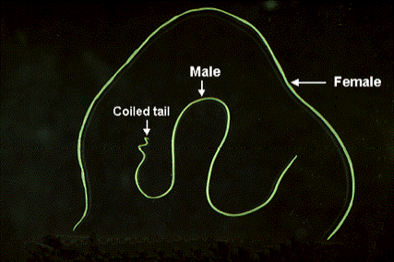

**1. ábra:** A *Dirofilaria immitis* nőstény (female) és a hím (male) jellegzetes farki végével

(Forrás: https://web.stanford.edu/group/parasites/ParaSites2006/Dirofilariasis/Morphology.htm)

A faj gazdaspektruma nem korlátozódik a kutyára, előfordulását leírták macskában, rókában, aranysakálban, görényben, lóban, illetve egyéb egzotikus állatfajokban is. A szívféreg-fertőzöttség megtalálható emberben is, bár a kifejlett férgek kialakulása nagyon ritka (Simón és mtsai, 2012).

A *D. immitis* kifejezetten hosszú ideig fejlődő féregfaj. A teljes fejlődési ciklus hosszát 6-7-(9) hónapra teszik (2. ábra). A tüdőartériákban tartózkodó megtermékenyített nőstények mikrofiláriáknak nevezett első stádiumú lárvákat (továbbiakban L1) ürítenek a gazda állat véráramába. Amennyiben ezek más kutyába juttatnak (pl. vértranszfúzióval, tűvel, vemhes szukákból a magzatba) ott akár 2,5 évig is életben maradhatnak, de ezekből nem fog adult szívféreg kialakulni (Jacsó, 2014; Farkas és Vörös, 2015).

Ahhoz, hogy az L1 stádiumból a fertőzőképes harmadik stádiumú lárva (továbbiakban L3) alakuljon ki, egy arra megfelelő biológiai vektor, nőstény szúnyog kell. A vektor szúnyogok aktivitásának megfelelően a mikrofiláriák száma a fertőzött kutyák vérében szezonális és napszaki ingadozást is mutat: tavasszal – nyáron, illetve késő délután és este több a mikrofilária a fertőzött állatok vérében (Farkas és Vörös, 2015). Az eddigi vizsgálatok szerint az igazi-, vagy más néven csípőszúnyogok közül több tucat faj alkalmas vektornak. A hazánkban élő kb. 50 faj közül valódi járványtani szerepe csak a következő háromnak bizonyított: *Annopheles maculipennis*, *Aedes vexans* és *Culex pipiens*. További három szúnyogfajról (*Culex pipiensmolestus*, *Culex theileri* és *Culex richiardii*) feltételezik, hogy szerepük lehet a *D. immitis* itthoni átvitelében (Jacsó, 2014).

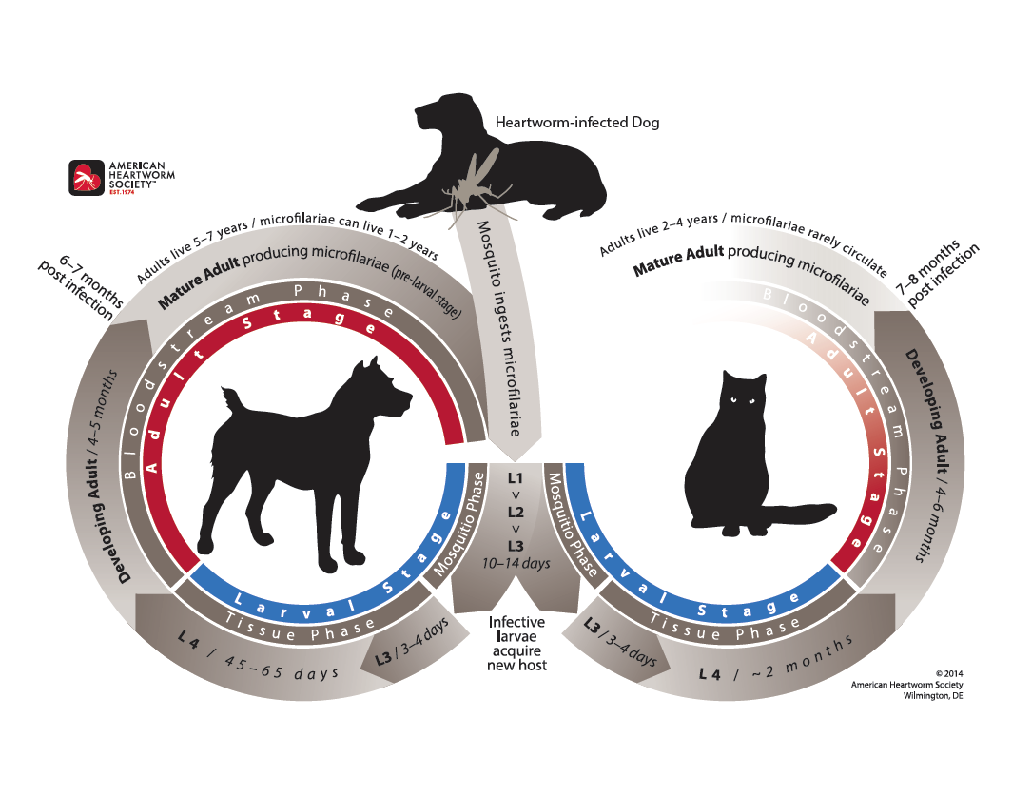

**2. ábra**: A *Dirofilaria immitis* életciklusa

(Nelson és mtsai, 2014 nyomán, American Heartworm Society, 2014)

A szúnyogok vérszívás során fertőződnek a kutya vérében lévő mikroszkopikus méretű mikrofiláriákkal, melyek a szúnyog Malpighi csöveibe kerülve érik el kétszeri vedlést követően, 10-14 nap alatt a fertőzőképes L3 állapotot (Jacsó, 2014).

A fertőzőképes lárvák szúnyogokban történő fejlődési ideje erőteljesen hőmérséklet-függő. Míg 30°C-on 8 nap alatt alakul ki az L3, addig 18°C-on kb. 1 hónap alatt, 14°C alatti hőmérsékleten pedig a lárvák szúnyogbeli fejlődése időleges leáll (Bowman és Atkins, 2009).

Ez a jelenség az olyan éghajlatú helyeken, mint pl. hazánk, lehetőséget teremt a *Dirofilaria immitis*-szel való fertőződés elleni védekezésre, mivel a kutyák fertőződése csak a meleg (14 °C feletti) időszakban lehetséges, azaz nem kell egész évben szívféreg-ellenes, vagy szúnyog-távoltartó preventív szereket használni.

A szúnyogokból a vérszívásuk közben jutnak a kutyába a kifejlődött L3-ak, amelyek kb. 1 mm hosszúak. A fertőződéssel kezdetét veszi az ún. szöveti fázis, melynek során az L3 a kutya bőr alatti kötőszövetében vándorol, és 3-12 nap alatt vedlik. Az L4 szintén a szövetek közt vándorol, majd pontosan még nem ismert módon bejut a vérkeringésbe, s a vérárammal a szíven át a tüdőartériákba kerül, ahol bekövetkezik az utolsó vedlés, kialakul a juvenilis féreg (L5), ami ezután gyors növekedésnek indul. A fertőződéstől számított 4. hónaptól kezdve a férgek elkezdenek párosodni, de a mikrofiláriák csak a fertőződéstől számított 6-9 hónap múlva jelennek meg a fertőzött kutya vérében. A kifejlett férgek akár 5-7 évig is életben maradnak a kutyában (McCall és mtsai, 2008; Bowman és Atkins, 2009). A *D. immitis*-szel szimbiózisban élő *Wolbachia* baktériumok is fontos szerepet játszanak a szívféreg fejlődésében, szaporodásában, s a kialakuló tünetek súlyosbításában (Farkas és Vörös, 2015).

## **2.2.A szívférgesség kórfejlődése**

A gazdaállatba juttatott L3-ak és az L4-ek nem okoznak klinikai tüneteket a szöveti fázis során.

Az első észlelhető elváltozások, csak a parazita fejlődésének ún. véráram fázisában mutatkoznak, amikor a juvenilis férgek a vérárammal sodródva megérkeznek a kisebb tüdőartériákba. A szívférgek megtelepedése jellemzően a vékonyabb tüdőerekben történik (az ún. járulékos tüdőlebenyben, valamint a tüdőszárnyak hátulsó területén), s innen haladnak a fejlődésük során a proximálisabban helyeződő szegmensek felé (Jacsó, 2014).

A megtelepedő férgek reaktív vérérkárosodást idéznek elő a tüdőartériákban: az endothel sejtek megduzzadnak, az intercelluláris kapcsolatok meglazulnak, a sejt közti tér megszélesbedik. Fokozódik a neutrophil granulocyták tapadási aktivitása az endothel sejtek felszínére, belépésük a sejtközötti térbe. A vérlemezkék kötődési aktivitása is jelentősen fokozódik, a sérült érfalon keresztül pedig albumin, vérplazma és vérsejtek lépnek a perivascularis térbe, ami az intima réteg megvastagodásával jár (perivascularis oedéma képződés, perivascularis gyulladásos reakciók). Az érfal belső felületén endothellel borított simaizom sejtekből és kollagén rostokból álló növedékek keletkeznek kb. 3-4 héttel a kifejlett szívférgek indukálta endothel károsodás után (villosus myointimalis proliferatio). Ezek a villusok – különösen egy erősen fertőzött kutya esetén – szűkítik a tüdőerek lumenét, ezáltal a teljesítőképességét is rontják. A vérplazma kiáramlása nem szorítkozik kizárólag a perivascularis térre, az egész tüdőparenchyma oedémás lehet (Atkins, 2010; Ware, 2014).

Az elpusztuló férgek egy még erőteljesebb gazdaválaszt váltanak ki. A széteső féregfragmentumok eltömítik a beszűkült artériákat, ezek embolizációját okozhatják, s a gyulladásos folyamatot is súlyosbíthatják. A későbbiekben vérértágulat (aneurysma), perifériás érelzáródás, esetleg tüdőfibrósis, részleges tüdőkonszolidáció is kialakulhat. Tüdőbeli infarktus viszont a kifejezett kollaterális vérkeringés miatt ritka (Farkas és Vörös, 2015).

A kialakuló hypoxia, az endothel sejtekből szabaddá váló endothelin-1, valamint a szívférgekből kiszabaduló károsító anyagok a tüdőbeli vérerek további vasoconstrictiójához vezetnek. Az említett elváltozások hatására fokozott tüdőbeli vascularis rezisztencia, és ezáltal pulmonalis hypertensio (PHT) jön létre (Atkins, 2010; Ware, 2014).

A tartósan magas tüdőbeli vérnyomás elsősorban a jobb szívfél elváltozásaihoz vezet, és a „cor pulmonale” –nek megfelelő szindrómát alakítja ki. A PHT következtében a jobb szívfélnek folyamatosan nagyobb nyomásterheléssel szemben kell működni (nagyobb az afterload), emiatt kompenzációként a jobb kamra kitágul, fala pedig többé-kevésbé megvastagszik (koncentrikus szívizom hypertrophia). A jobb pitvar szintén tágul, a tricuspidalis és az a. pulmonalis billentyűjének következményes elégtelenségéhez, végül pangásos jobb szívfél elégtelenséghez vezetve. Ennek jelei már egy egyszerű klinikai vizsgálat során is szembetűnőek: ascites, a máj-, és a lép megnagyobbodása (pangásos induratio), esetenként a v. jugularis tágulata vagy hullámzása (főleg rövidszőrű fajtákon), a tricuspidalis billentyűnek megfelelően (jobb 4. bordaközben) hallható szívzörej. A szívférgesség későbbi stádiumában az adult szívférgek a kis tüdőartériákból a bal és jobb a. pulmonalisba, vagy még tovább, a pulmonalis főtörzsbe is bevándorolhatnak a vérárammal szemben haladva. Súlyos fertőzöttség esetén a férgek eljuthatnak a jobb szívfélbe, s az üres vénákba is (vena cava szindróma) (Chickweto és mtsai, 2014).

## **2.3.A szívférgesség klinikuma**

A szívférgesség lefolyását tekintve jellemzően krónikus betegség, a fertőzött kutyáknál hosszú ideig (olykor évekig) fennáll a tünetmentesség, vagy csak lassan, fokozatosan súlyosbodó tüneteket tapasztalunk. Eleinte csak az ismétlődő köhögés árulkodhat a fertőzöttségről, majd a fáradékonyság, a teljesítmény romlása, az egyre fokozódó dyspnoe is jelentkezhet. Ehhez társul a jobbszívfél-elégtelenség jeleként az ascites, a hasalj és a végtagok oedémája, valamint a testtömegvesztés és étvágytalanság. Néha elhullás is bekövetkezhet a krónikusan kialakuló respiratios zavar és általános legyengülés miatt. A krónikus lefolyást esetenként akut tünetek válthatják fel, a rövid időn belül elpusztuló férgek okozta thromboembolia, vagy a vena cava syndroma miatt (Jacsó, 2014).

A betegség klinikai megnyilvánulása szerint annak súlyossága alapján négy kategóriát lehet elkülöníteni (Nelson és mtsai, 2014). E beosztásnak az az előnye, hogy amennyiben egy kutyáról tudjuk, hogy szívféreggel fertőzött, akkor pusztán a klinikai tünetek és a kórelőzmény alapján valamely kategóriába lehet sorolni. Ez a négy kategória a következő:

* Enyhe forma: tünetmentes, vagy csak ritkán köhögő állatok, akár éveken át.
* Közepes mértékű forma: jellemző a gyakori köhögés, a fáradékonyság. A gége és légcső felett felerősödött légzési hangok hallhatók. A kóros légzési zörejek elsősorban a tüdőlebenyek caudalis része felett mutatkoznak. Esetlegesen systolés szívzörej hallható a tricuspidalis billentyű felett (jobb 4. bordaköz).
* Súlyos forma: tovább súlyosbodó köhögés, már nem csak terheléskor jelentkező fáradékonyság, dyspnoe. A rendellenes légzési- és szívhangok mellett testtömegvesztés, lesoványodás, dehidratio is jelentkezik. A jobbszívfél-elégtelenség jelei kifejezettek: ascites, torkolati véna tágulata, pulzációja, bőralatti vizenyő. Hirtelen elhullás ebben a formában viszonylag ritkán jelentkezik.
* Vena cava szindróma: az állat állapota hirtelen és drasztikusan romlik. A kutya elesett, súlyos fokú vegyes típusú nehezített légzése van, nyálkahártyái cyanotikusak. Esetenként orrvérzés, a vérzékenység fokozódása, haemoptysis jelentkezik. Megfigyelhető még a haemoglobinaemia, haemoglobinuria is (mechanikai haemolisis) (Ishihara és mstai, 1988).

## **2.4.A kórjelzés lehetőségei**

A *D. immitis* okozta fertőzöttséget az alábbi módszerekkel lehet megállapítani:

1. A vérben keringő mikrofiláriák kimutatása,
2. Az adult nőstény férgek vérkeringésbe kerülő antigénjeinek kimutatása,
3. A parazitafaj DNS-ének molekuláris biológiai vizsgálata
4. A férgek felismerése képalkotó eszközök segítségével
5. Boncolás

### 2.4.1.A mikrofiláriák kimutatása

A mikrofiláriákat friss, vagy alvadásban gátolt perifériás vérből lehet kimutatni. Ahhoz, hogy a vérmintában minél több legyen, célszerű ezek napszaki változását is figyelembe venni (esti vérvétel). Amennyiben 1 milliliter vérben több száz mikrofilária van, úgy egy csepp vért a tárgylemezre cseppentve mikroszkóp alatt vizsgálva is megláthatóak (vastag csepp próba). Egy csepp vért tárgylemezen szétszélesztve metanollal fixálva, majd festve szintén vizsgálhatók az ekkor már mozdulatlan mikrofiláriák. E módszerek azonban fals negatív eredményt adnak, ha kevés lárva van a vérmintában. Ilyen esetekben ún. koncentráló próbával kell vizsgálni a mikrofiláriák jelenlétét. Az egyik ilyen, egyszerűen elvégezhető próba, a mikrohaematocrit csőben való koncentrálás (Jacsó, 2014). E próba során a fehérvérsejtek rétegében kell a lárvákat keresni. A teszt érzékenységi küszöbét 50 mikrofilária/ml-re teszik.

A legáltalánosabban használt koncentráló módszer az ún. Knott-teszt. Ekkor 1 ml vért kell 9 ml 2-4%-os formalinnal rázás nélkül keverni, majd a haemolízis után, a centrifugált minta az üledékrétegében lesznek a mikrofiláriák. A felülúszó leöntése után az üledéket 1-2 csepp 0,1 %-os metilénkékkel festve, majd tárgylemezre cseppentve, s fedőlemezzel lefedve vizsgálható a minta (Kassai, 2011).

A mikroszűrés is a koncentráló eljárások közé tartozik, amikor is 3-5 mikrométeres pólusnagyságú szűrővel szűrjük ki a mikrofiláriákat, de a gyakorlatban ez nem terjedt el.

A hazai járványtani helyzet ismeretében érthető, hogy a mikrofiláriák kimutatásával még nem mondhatjuk ki egyértelműen, hogy az adott kutya szívféreg-fertőzött. Ennek oka, hogy a *D. repens* fertőzöttség szintén mikrofilaraemiával jár, sőt a két faj együttesen is előfordulhat. A lárvák morfológiai vizsgálatával eldönthető a faji hovatartozás, de ez nagy gyakorlatot kíván, valamint a lárvák morfológiai bélyegei az előkészítés során is változhatnak (Magnis és mtsai, 2013; Majoros és Juhász, 2015).

A lárvák faji meghatározásához különféle festési technikák is használhatóak, melyek közül a savanyúfoszfatáz-aktivitáson alapuló eljárás a legelterjedtebb (Jacsó és Fok, 2006).

E festési technikák azonban bonyolultságuk miatt nem tartoznak egy állatorvosi rendelőben rutinszerűen elvégzett diagnosztikai vizsgálatok közé.

Előfordulhat az az eset, hogy a kutya szívféreggel fertőzött, de mikrofiláriát nem látunk a vérében. Ennek több oka is lehet.

* Lehetséges, hogy csak egynemű férgek vannak az állatban (Simón és mtsai, 2012).
* Nincsenek még ivarérett férgek.
* A kutyát mikrofilaricid kezelésben részesítették.

Az is lehetséges, hogy L1-ek vannak az állatban, azonban kifejlett férgek nincsenek. Ezzel akkor kell számolnunk, ha az adultok szaporodás után spontán módon elpusztultak vagy, ha az anyából a magzatba méhen keresztül átjutnak az L1-ek (Farkas és Vörös, 2015).

### 2.4.2.Szerológiai módszerek

E módszerekkel az ivarérett nőstény férgek antigénjei mutathatók ki: teljes vérből, vérsavóból vagy vérplazmából (Goodwin, 1998; Nelson és mtsai, 2014).

Ezek az antigének a fertőződés utáni kb. hatodik hónaptól jelennek meg (McCal és mtsai, 2008).

Hazánkban többféle gyorsteszt kapható. Ezek specificitása közel 100 % (Nelson és mtsai, 2014). Érzékenységük viszont tesztenként eltérő, attól függően, hogy hány gravid nőstény féreg hordozása kell a kutya pozitivitásához (Atkins, 2003).

Előfordulhat:

* fals pozitív eredmény kaphatunk, ha a kutya francia szívféreggel (*Angiostrongylus vasorum*), vagy a nyelőcsőben élősködő féreggel (*Spirocerca lupi*) fertőzött (Aroch és mtsai, 2015),
* tévesen negatív eredményt is kaphatunk akkor, ha makrociklikus laktonokkal hosszú ideig kezelt szívféreg-fertőzött kutyákat vizsgálunk. Ennek okát az immunkomplexek képződésével magyarázzák (Drake és mtsai, 2015),
* ugyancsak fals negatív a szerológiai teszt eredménye, ha a kutya vére olyan anyagot tartalmaz, ami megakadályozza a féregantigén kimutatását (Velasquez és mtsai, 2014).

### 2.4.3.Molekuláris biológiai módszerek

Az utóbbi évtizedekben robbanásszerű fejlődésnek induló ún. PCR- technika jelenti a legspecifikusabb és legérzékenyebb módszert a szívféreg-fertőzöttség kimutatására (Giogia és mtsai, 2010; Latrofa és mtsai, 2012).

Mára már számos módszert dolgoztak ki a vérben keringő mikrofiláriákból, vagy a post mortem gyűjtött férgekből származó DNS kimutatására, és faji azonosítására. A technika mai fejlettségi fokán már legalább hat faj (köztük a *D. immitis*) DNS-énekvérbeli jelenlétét lehet PCR módszerrel azonosítani (Rishniv és mtsai, 2006).

Ezek a módszerek az egyes *Dirofilária*-fajok okozta fertőzöttség igazolásán túl a gyógykezelés hatékonyságának az ellenőrzésére is alkalmasak (Rishniv és mtsai, 2006; Latrofa és mtsai, 2012).

### 2.4.4.Képalkotó eljárások

Echokardiographia

A szív ultrahang vizsgálatával állapítható meg legbiztosabban a szívférgesség által kiváltott kórfolyamatok káros hatásának nagysága, esetleg a szívférgek is vizualizálhatóak (Nelson és mtsai, 2014; Túri és Hetyey, 2014).

Az ilyen vizsgálat célja (Farkas és Vörös, 2015):

* a szívműködés megítélése
* a cardiovascularis következmények felismerése
* a betegség súlyosságának megítélése
* a férgek ábrázolása a pulmonalis főtörzsben és a fő tüdőartériák elágazódásánál
* a vena cava szindróma megállapítása
* a szív állapotváltozásának nyomon követése a kezelés során

Légzőszervi röntgenvizsgálat

A szívférgek a tüdőartériákban élősködnek, ott okoznak elváltozásokat, ezért egy alapos állapotfelmérő vizsgálat során nem lehet a röntgen vizsgálatot nélkülözni. A légzőszervi röntgenvizsgálat célja (Farkas és Vörös, 2015):

* a diagnózis támogatása kétes antigén-teszt eredménye esetén, ha PCR vizsgálatot nem lehet végeztetni
* a tüdőbeli következmények meglétének és mértékének megítélése
* a betegség súlyossági fokozatának megállapítása
* egyéb légzőszervi betegségek differenciál diagnosztikája

### 2.4.5.Boncolás

Boncolás során a kifejlett szívférgek a jobb szívfélben, a pulmonalis főtörzsben, esetleg a nagyobb tüdőerekben találhatóak meg.

Az előbb részletezett módszerekkel felállítható a kutyák szívférgességének diagnózisa, azonban a szívférgesség következményeinek megállapítására, illetve a betegség súlyosságának megítélésére az ultrahangos és röntgenvizsgálat mellett esetenként egyéb, például kórélettani laboratóriumi kiegészítő vizsgálatokra is szükség lehet.

A szívférgesség fennállásakor, de még inkább a gyógykezelés során a mikrofiláriák és a kifejlett szívférgek pusztulása, szétesése következtében létrejönnek/létrejöhetnek ún. egyéb szervi károsodások. Ezek meglétének, mértékének megállapításához szükség van a vérkép, a véralvadási paraméterek és az egyes szervek működésére utaló biokémiai vizsgálatok elvégzésére. A gyakrabban megfigyelhető kórélettani elváltozások (Ware, 2014; Nelson és mtsai, 2014):

* enyhe fokú regeneratív anaemia,
* eosinophilia, basophilia, neutrophilia és monocytosis
* thrombocytopenia és disseminalt intravasalis coagulopathia (DIC)
* hypoalbuminaemia
* polyclonalis gammopathia
* májenzimek aktivitásának növekedése illetve egyéb májműködési zavart jelző paraméterek változása
* azotaemia (praerenalis vagy másodlagos)

## **2.5.Gyógykezelés**

Amennyiben a tulajdonos anyagi helyzete megengedi, mindenképpen kezelni kell a szívférges kutyát. Ennek az az oka, hogy nem jósolható meg az, hogy mikor fog a kutya állapota súlyosbodni, valamint a fertőzött állat állandó veszélyt, fertőzési gócot jelent a környezetére is.

A kezelés célja a parazita valamennyi fejlődési alakjának az elpusztítása, úgy, hogy közben ne romoljon a beteg klinikai állapota. A tünetmentes és enyhe klinikai tüneteket mutató állatoknál ez többnyire nem okoz gondot, de a közepes, vagy súlyos fokozatnál (még inkább a vena cava szindrómánál) nagy nehézségekbe ütközik. Ahhoz, hogy egy bizonyítottan szívférges kutya kezelése előtt korrekt kórjóslatot adhassunk a következő tényezőket kell ismernünk (Farkas és Vörös, 2015):

* a szívférgek száma: általában több féreg esetén súlyosabb elváltozásokkal számolhatunk
* a fertőzöttség időtartama: ha hosszabb ideig, akár 5-7 évig éltek a férgek a gazdatestben, akkor kártételük is súlyosbodhat
* a gazdaszervezet és a parazita interakciója: ez magyarázza, hogy akár közepes mennyiségű féreggel való fertőződés is okozhat súlyos tüneteket
* a kutya életmódja: aktívabb kutyáknál (pl. munkakutya, vadászkutya) várhatóan súlyosabb tünetek jelentkeznek
* a kutya mérete: kistestű kutyákban sokkal gyakoribb a vena cava szindróma
* a wolbachiák jelenléte: a bakteriális endotoxinok okozta károsítás és az immunrendszer lekötése mellett a szívférgekkel is szimbiotikus kapcsolatban vannak ezek a baktériumok.

A gyógykezelés általános irányelvei között kell megemlíteni a terápiás szakadék elnevezésű jelenséget. Terápiás szakadék alatt azt értjük, hogy a szívférgek fejlődése során van egy olyan időszak, amikor a férgek sem a lárvaformák elpusztítására alkalmas makrociklikus laktonokra, sem a kifejlett férgek eliminálására alkalmas melarzominra nem érzékenyek. (3. ábra)

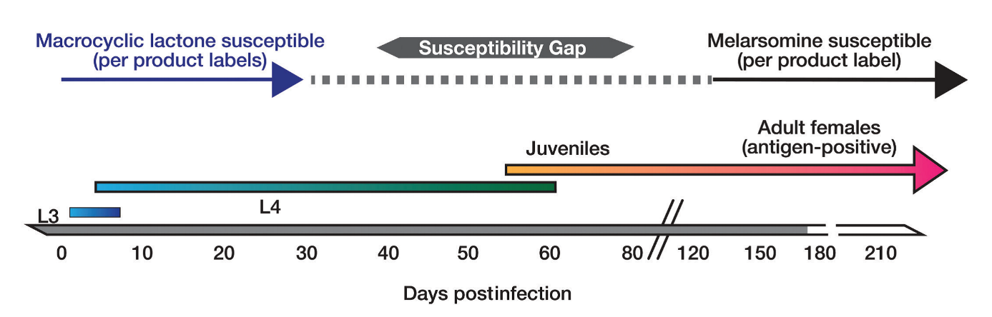

**3. ábra:** A szívférgesség komplex gyógykezelési sémája (Nelson és mtsai, 2014).

A legtöbb irodalmi adat szerint a makrociklikus laktonok a kettő hónapnál fiatalabb lárvákra vannak csak hatással, a melarzomin pedig csak a négy hónapnál idősebb féregalakokat öli el (Nelson és mtsai, 2014).

A kezelés során arra kell törekedni, hogy ez az ún. terápiás rés minél keskenyebb legyen. Ezt úgy érhető el, hogy az adulticid terápia előtt két- három hónappal az állatot makrociklikus laktonokkal kell kezelni, ezáltal megakadályozható a terápiás résbe lépő fejlődési alakok megjelenése. A melarzomin kezeléssel pedig várni kell addig, míg az erre nem érzékeny fejlődési alakok elhagyják a „szakadékot”.

A kifejlett szívférgeknek a melarzominnal történt elpusztításuk mellett sebészeti úton is eltávolíthatóak. Ekkor (főként a vena cava szindróma előfordulása esetén) a jobb oldali vena jugularis exernán keresztül alligátor csipeszt, vagy intravascularis eltávolító hurkot vezetnek a jobb pitvarba s innen, valamint a tricuspidalis billentyű környékéről távolítják el az adultokat (Ishihara és mtsai, 1988; Nelson és mtsai, 2014).

Az újabb szakirodalmak szerint a kifejlett szívférgek eltávolítása már a pulmonális főtörzsből, vagy valamelyik tüdőartéria kezdeti szakaszából is lehetséges (Nelson és mtsai, 2014).

A sebészi beavatkozás után azonban feltétlenül szükség van melarzomin terápiára is. Hazánkban a szívférges esetek kezelésére leginkább az ún. komplex kezelés javasolható (Farkas és Vörös, 2015). A módszer lényege, hogy a terápiás szakadékot is figyelembe véve az érzékeny lárvastádiumok ellen makrociklikus laktonokkal, a kifejlett férgek ellen melarzominnal, a szimbionta baktériumok ellen pedig doxycyclinnel veszi fel a harcot. Az oktani kezelés mellett biztosítani kell a ketrecnyugalmat és a megfelelő tüneti kezelést is.

Ahol nincs lehetőség a melarzomin használatára, ott az ún. alternatív terápiás módszer jöhet szóba. Ennek az az alapja, hogy az ivermektint a doxycyclinnel hosszú ideig együtt adagolva jó adulticid hatás érhető el. E módszernél is szükséges a ketrecnyugalom, ismétlődően szerológiai teszteket kell elvégezni, s a kombinált gyógykezelést mindaddig folytatni, amíg a hathavonta ismételgetett szerológiai vizsgálat két egymást követő negatív eredményt nem ad (Farkas és Vörös, 2015).

Ez utóbbi módszerrel kapcsolatban azonban több kifogással is élt az American Heartworm Society (AHS). Az idősebb férgek kevésbé fogékonyak a kezelésre, mint a fiatal adultok. A szigorú mozgáskorlátozás időtartama nem ismert. Az ún. „lassú ölés” alatt a fertőződés perzisztál(hat) és a patológiás elváltozás(ok) folytatód(hat)nak. A tartós kezelés rezisztens populációk kialakulását teszi lehetővé (Nelson és mtsai, 2014). Immunkomplexek képződése miatt tévesen negatív lehet az antigén teszt (Drake és mtsai, 2015).

## **2.6.Megelőzés**

Egyik lehetőségét a szúnyogellenes, ún. repellens – riasztó- hatású szerek alkalmazása jelenti. Ezeket a szúnyogok aktivitásának a kezdete előtt kell használni mindaddig, amíg előfordulnak a vektorok. Magyarországon jelenleg permetrint, deltametrint, imidaklopridot, dinotefurant és piriproxifent tartalmazó készítmények vannak forgalomban.

Az ilyen repellens szerekkel végzett preventív kezelések számottevően csökkentik a szúnyogok vérszívásának a számát, de nem adnak teljes védelmet. Emiatt a larvicid hatású makrociklikus laktonokkal is célszerű kezelni a fertőződés veszélyének kitett kutyákat.

Az endémiás gócban élő, valamint az ilyen gócba utaztatott kutyáknál a makrociklikus laktonokra alapozott preventív kezelést nem lehet mellőzni. A kezelés megkezdése előtt vizsgálattal ki kell zárni a mikrofilaraemiát és a kifejlett férgek jelenlétét. Mikrofilaraemia észlelésekor a kevésbé gyorsan ölő makrociklusos laktonok közül kell választani. A lárvaellenes hatás gyorsasága a szelamektin, ivermektin, moxidektin, milbemicin-oxim sorrendben nő. A túl gyorsan ható szer alkalmazása a mikrofiláriák gyors elhalását okozhatja, ami anaphylaxiás, sokkszerű tünetekkel járhat. A *D. immitis* okozta mikrofilaraemia esetén a milbemicin-oxim kerülendő, a moxidektin használatakor azonban nem fordultak elő nemkívánatos reakciók (Nelson és mtsai, 2014).

Az endémiás területen élő kutyák kezelését már nyolc hetes kortól ajánlják (Nelson és mtsai, 2014). A kezelés hossza a teljes szúnyog szezonra terjedjen ki. Az endémiás gócba utaztatott kutya makrociklusos laktonnal végzett kezelését a visszaérkezés után legkésőbb egy hónappal el kell kezdeni és havonta ismételni, s a gócból történő távozás után is legalább egy hónapon át fenntartani (Nelson és mtsai, 2014). Az endémiás vidékről a mentes helyre utaztatott kutyák esetében szükség van az állatok *D. immitis* okozta fertőzöttségének előzetes szűrővizsgálatára, valamint akkor is, ha a gócból elszállított kutya előélete nem ismert (azaz nem tudjuk, hogy folyamatosan makrociklusos lakton védelem alatt állt-e). A kiutaztatás után ezeknél 6 és 12 hónappal később el kell végezni a mikrofiláriákra irányuló vizsgálatot és az antigén teszteket. Az ún. collie-típusú kutyafajtáknál, amelyek genetikailag érzékenyek lehetnek a makrociklikus laktonokra (az MDR-1 enzim veleszületett hiánya miatt) a preventív kezelésekkel óvatosan kell eljárni. Gyógyszerbiztonsági vizsgálatok adatai szerint a makrociklikus laktonok kellően alacsony preventív dózisban való alkalmazása az ilyen fajtákban sem okozott mérgezést (Nelson és mtsai, 2014).

# **3. ANYAG ÉS MÓDSZER**

## **3.1.A mintavétellel kapcsolatos adatok**

A 2015. március 23.-a előtt elvégzett vizsgálataim esetében alvadásgátlót nem tartalmazó csőbe vettem vért a kutyákból, s a szérumot használtam a szerológiai tesztek rendelőmben történő elvégezéséhez. Ekkor csak a szeropozitív állatok adatait rögzítettem.

A 2015. március 23. és 2015. december 7. közötti időszakban felajánlottam a rendelőmbe hozott kutyák gazdáinak az állataik szívférgességének megállapítására irányuló ingyenes szűrővizsgálatot. Ennek az volt a feltétele, hogy a kutya chippel jelölt és fiatal korától kezdve azonos helyen tartott legyen. Ez a következőket tartalmazta: vérvétel, a mikrofiláriák módosított Knott-teszttel végzett, valamint a *D. immitis* antigénjének szerológiai vizsgálata.

Minden kutyából alvadásban nem gátolt vért vettem a szerológiai vizsgálatokhoz, és alvadásban EDTA-val gátolt vért a módosított Knott-teszt elvégzéséhez. A vérvétellel egyidejűleg feljegyeztem az állat egyedi azonosítószámát, fajtáját, ivarát, születési idejét vagy becsült korát, valamint tartási helyének adatait.

A vérmintákat 4-6 °C hőmérsékletű hűtőszekrényben tároltam s 2-3 napon belül hűtőtáskában egy karcagi állatorvostan-hallgató segítségével elküldtem az Állatorvostudományi Egyetem Parazitológiai és Állattani Tanszékére.

2016. július 16.-án és 2016. augusztus 31.-én a karcagi Állatmenhelyen tartott 148 kutya közül 58-ból gyűjtöttünk vérmintákat. Mind az 58 eb szerológiai vizsgálatát elvégeztük, 46 kutya véréből pedig a módosított Knott-tesztet is.

## **3.2.Vérvizsgálatok**

### 3.2.1.Mikrofiláriák kimutatása módosított Knott-módszerrel

A módszer alkalmazása során az alvadásban gátolt vérből 1 ml-t kémcsőbe mértünk, s ehhez 9 ml desztillált vizet, majd 1-2 csepp szaponint és 1-2 csepp metilénkéket adtunk. A minta centrifugálását (3 perc, 1500 min-1 fordulaton) követően az üledékből pipettával kb. 0,5 ml-nyi mennyiséget tárgylemezen szélesztettünk és fénymikroszkóp 100-szoros nagyításával vizsgáltuk mikrofiláriák jelenlétére.

### 3.2.2.Szerológiai vizsgálatok

A szerológiai vizsgálatokban szérumot vagy savót használtunk. Kezdetben Witness (Zoetis) és MegaCor FastTest (MegaCor) tesztekkel ellenőriztem a kutyák vérében előforduló *D. immitis* antigén jelenlétét. 2015. márciusa után Witness (Zoetis), MegaCor FasTest (MegaCor), Fassisi CanDiro (Fassisi Gmbh.), VetScan HW (Abaxis) és DiroCheck (Zoetis) teszteket használtunk.

### 3.2.3.PCR vizsgálat

A *Dirofilaria*-faj(ok) okozta fertőzöttség vizsgálata multiplex konvencionális PCR reakcióval történt. Mintánként 200µl EDTA-s vérből történt a DNS izolálás NucleoSpin®Tissue kittel (Macherey-Nagel GmbH, Düren,Germany), a gyártó által előírt „ Genomic DNA from blood samples” protokol utasításait követve. A kinyert DNS-t további felhasználásig -20°C-on

PCR reakció:

A 12S rDNS génszakaszra tervezett két primer pár egyike (12SF: 5' - GTT CCA GAA TAA TCG GCT A - 3' és 12SRdeg: 5' -ATT GAC GGA TG(AG) TTT GTA CC - 3') az 500bp nagyságú termék, a *Dirofilaria* sp. kimutatását szolgálja. A másik primer pár (12SF2B: 5' - TTT TTA CTT TTT TGG TAA TG - 3' és 12SR2: 5'-AAA AGC AAC ACA AAT AA(CA) A-3') a *D. immitis* 204bp nagyságú, illetve a *D. repens* 326bp nagyságú szakaszait erősíti fel, egyértelműen megkülönböztetve így egymástól a két parazitafajt..

Az amplifikáció mintánként 25µl térfogatú reakcióelegyben történik, amely a következő reagensekből áll össze: 2,5µl 10x CoralLoad Reaction buffer (benne 15mM MgCl2), 0,5µl PCR nucleotid Mix (10mM), 0,5µl 12SF primer (50µM), 0,5µl 12SRdeg primer (50µM), 0,5µl 12SF2B primer (50µM), 0,5µl 12SR2 primer (50µM), 0,1µl HotStarTaq DNA Polymerase (5U/µl) (QIAGEN Gmbh., Hilden, Germany), 14,9µl PCR víz, és 5µl templát DNA. A reakcióhoz tervezett hőprofil egy kezdeti 10 perces 95°C-os iniciációs (enzimaktiváció) lépéssel indul, amelyet 40-szer ismételt ciklusban követi a denaturáció (30s, 95°C), anelláció (45s, 49°C), és extenzió (1min, 72°C), az amplifikáció szintén egyszeri terminációs résszel zárul (10min, 72°C). A mintát 4°C-on, illetve hosszabb idejű tárolás esetén -20°C-on kell tartani.

Detektálás, az eredmények kiértékelése:

A PCR reakció során kapott termékeket szobahőmérsékleten gélelektroforézis segítségével, 1,5% -os TBE pufferből készült, etídium-bromiddal festett gélen, ~100V feszültség mellett 40-50 percig futtatjuk. Az elektroforézis kiértékelése géldokumentációs rendszerrel (gélfotózás UV lámpa felett) történik. (4. ábra)



***Dirofilaria imm. ~204bp***

***Dirofilaria rep. ~327bp***

***Dirofilaria sp. ~500bp***

**4. ábra**: PCR reakció során kapott termékek gélfotójának értékelése

1-es, 2-es, 6-os minta: *D. immitis*

3-as, 4-es, 7-es minta: *D. repens*

5-ös minta: *D. immitis és D. repens* egyidejű előfordulása

8-as minta: negatív kontrol

## **3.3.Az elhullott kutyák boncolása**

A 2016. augusztus 1. előtt boncolt kutyák esetében a boncolás célja az elhullás okának megállapítása volt. Ennek során a szakma szabályai szerint valamennyi testüreget, és szervet megvizsgáltam.

A 2016. augusztus 1. és augusztus 31. közötti időszakban a gyepmesteri telepen elhullott vagy az odaszállított összes tetem boncolásakor kizárólag azt vizsgáltam, hogy a tüdő ereiben és/vagy a szívben előfordulnak-e szívférgek. Ezekben az esetekben a mellűri képletek a mellkasból kiemelve voltak vizsgálva. A jobb szívfél mindkét üregre kiterjedő feltárása után ún. „térdes ollóval” a pulmonális főtörzset és az innen elágazó artériákat vizsgáltam. A következők lettek feljegyezve: boncolás dátuma, a kutya származási helye, fajtája, ivara, kora, voltak-e szívférgességre utaló klinikai tünetek, a talált szívférgek száma és mérete. A boncolt esetekről fényképfelvételeket készítettem FUJI FinePix S1000 típusú digitális fényképezőgépemmel.

# **4. EREDMÉNYEK**

Összesen 157 kutya vérmintájának vizsgálatára került sor (Melléklet 1. és 2. táblázata).

## **4.1.Mikrofiláriák kimutatása**

A rendelőben vizsgált 99 kutya közül 86-nak az alvadásban gátolt vérmintájában kerestem mikrofiláriák előfordulását módosított Knott-teszttel. Ezek közül 11-ben, a minták 12,9%-ában találtam (1. táblázat). 2015. március 23.-a előtt rendelőmben nem végeztem Knott-tesztet (1. táblázat: 1-13 kutya).

A karcagi Állatmenhelyen élő 148 kutya közül 46-ból vett minta értékelését végeztem el. Ezek közül 16-ban (34,8%) fordultak elő mikrofiláriák (2. táblázat). A második menhelyi vérvétel során (2016. augusztus 31) nem volt mód a módosított Knott-teszt elvégzésére.

A két vizsgálatban összesen 131 kutya vérmintája közül 27-ben, a minták 20,6%-ban találtam mikrofiláriákat.

## **4.2.Szerológiai vizsgálatok**

A *D. immitis* antigénjének a kimutatására alkalmas, kereskedelmi forgalomban kapható gyors kittekkel a rendelőmben vizsgált 99 kutya 29,3%-a, azaz 25 ebnek a mintája adott pozitív reakciót. Ezek között 13 olyan kutya mintája volt, amelyeknél nem történt meg a mikrofiláriák vérből történő kimutatása. Az 58 menhelyi kutya vérmintája közül 21-ben (36,2%) lehetett kimutatni *D. immitis* antigénjét.

## **4.3.PCR vizsgálat**

Összesen 12 kutya vérmintájának a molekuláris biológiai vizsgálatára nyílt lehetőség. Ezek közül 11-nek a vérében mikrofiláriákat lehetett kimutatni Knott-módszerrel, és egy olyan minta volt. amelynek a vérmintájában nem találtam mikrofiláriákat, de a különböző antigén teszttel végzett vizsgálatkor erőteljes pozitív reakciót kaptam. Kilenc esetben *D. immitis-t*, egy esetben *D.immitis* és *D. repens*, ill. egy esetben *D. repens* DNS-ét lehetet kimutatni.

## **4. 4.Az elhullott kutyák boncolása**

A vizsgált időszakban összesen 22 kutya tetemét boncoltam, amelyek közül 12 szuka és 10 kan volt. Három kivételével a többi nem volt fajtatiszta. Összesen 18 kutya szívében találtam férge(ke)t (Lásd 3. táblázat). Tizenegynek a szívében nagyszámú (9., 10. és 11. ábra), 4-nek 3-5, 3-nak 1-2 kifejlett *D, immitis* volt (7. és 8. ábra). A boncolás során szívférgesnek bizonyult kutyák közül négy volt 4 év alatti, öt eb 4-6 év közötti, kilenc kutya pedig 6 év feletti.

## **4. 5.A *D. immitis*-szel fertőzöttek kor szerinti megoszlása**

A kutyákat a koruk szerint a következő négy csoportba soroltuk:

* 1. csoport: fél évtől 2 éves korig,
* 2. csoport: 2-4 éves korig,
* 3. csoport: 4-6 éves korig,
* 4. csoport: 6 éves kor felett.

Az első korcsoportba tartozó 38 állat közül 11 (28,9%) volt fertőzött. A második korcsoportba tartozó 65 kutya közül 17 (26,2%), a harmadik korcsoport 35 állat közül 14 (40%) és a negyedik korcsoport 19 egyede közül 6 (31,57%) volt PCR és/vagy szerológiai vizsgálat alapján szívféreggel fertőzött (5. ábra).

## **4.6.A *D. immitis*-szel fertőzöttek ivar szerinti megoszlása**

A 157 vizsgált kutya közül 98 volt nőstény és 59 kan. A szeropozitív nőstények száma 30 (30,6%), a hímeké 15 (25,4%) volt (6. ábra).

## **4.7.A *D. immitis*-szel fertőzöttek területi eloszlása**

A boncolással vagy a szerológiai vizsgálat eredménye alapján szívféreg-fertőzöttnek talált kutyák tartási helyeit az 1. térkép szemlélteti. A 2015. december 7.-ig elvégzett vizsgálat során szeropozitívnak talált 21 karcagi állatból 13 a menhelyen élt, a többi Karcag különböző részein. A 2016. augusztusáig boncolt 8 kutya közül kettő korábban a menhelyen élt (3. táblázat).

# **5. MEGBESZÉLÉS**

A szívférgesség első, bizonyítottan autochton magyarországi fertőződésének 2007-es leírása után (Jacsó és mtsai, 2009) a 2014-ben elvégzett országos felmérés már a kutyák 2,4%-át találta *D. immitis* fertőzöttnek (Farkas és mtsai, 2014). A Bacsadi és munkatársai által megjelentetett cikk az Alföldet már endémiás területnek tartja, ahol a *D. immitis* előfordulási gyakorisága az ottani kutyákban 4,6% (Bacsadi és mtsai, 2016).

Az Alföld középső részén fekvő Karcagon az első szívférges eset észlelése 2011-re tehető, amikor a helyi menhelyről Svájcba és Ausztriába örökbe adott kutyákban antigén teszttel *D. immitis* fertőzöttséget állapítottak meg rövid időn belül az odaérkezésüket követően. A praxisomban, első ízben 2013-ban sikerült megállapítanom a szívférgességet egy menhelyen tartott kutya boncolásakor. Ez a lelet arra utalt, hogy három évvel korábban már voltak parazitával fertőzött kutyák a menhelyen. A karcagi menhelyre csak egy viszonylag szűkebb régióból (Karcag, Berekfürdő, Kunmadaras és Bucsa) szállítják be az állatokat, ezért nagy valószínűséggel kijelenthető, hogy ezekről a településekről kerülhettek be a menhelyre az első tünetmentesen fertőzött egyedek. A menhely szűkös anyagi forrásai miatt sem korábban, sem később nem került sor az ide került kutyák szívférgesség-felderítésére irányuló rendszeres szűrővizsgálatára, valamint a fertőzött állatok gyógykezelésére, vagy a parazita szúnyogok által történő terjedésének a megelőzésére. Véleményem szerint ez is hozzájárult ahhoz, hogy az általam végzett ottani szerológiai vizsgálatok során a megvizsgált 58 kutya közül 21-et fertőzöttnek találtam. A tünetmentesen fertőzött egyedek fertőzési forrásai a még nem fertőzött társaiknak. Ennek kockázatát az is növeli, hogy a 2016 nyarán végzett vizsgálataim időszakában számottevő szúnyogtenyésző helyet (pl. csatorna szomszédsága) láttam a menhely közelében. Az ott dolgozó önkéntesek elmondása szerint a szúnyogok aktivitásának az időszakában, az esti órákban tömegesen fordultak elő a *D. immitis* vektorként ismert kétszárnyúak.

A kezeletlen szívféreg-fertőzött kutyák jelenléte, a mindenhol előforduló szúnyogtenyésző-helyek, valamint a telep városhoz közeli fekvése miatt az első fertőzött kutya/kutyák menhelyi megjelenése kezdettől fogva állandó veszélyt jelentett és jelent ma is a település házainál tartott kutyákra. A szívférgességet okozó parazitafaj városon belüli terjedéséhez valószínűleg az is hozzájárulhatott, hogy a menhelyről többen örökbe fogadtak kutyákat, de ezek fertőzöttségét az elvitelük előtt nem vizsgálták. Ez a gyanúm beigazolódott, amikor a telepről a városba örökbeadott kutyákban is sikerült kimutatnom a parazita okozta fertőzöttséget szerológiai vizsgálattal és boncolással. A menhelyi fertőzött kutyákból vagy az onnét örökbefogadottaktól vehették fel a mikrofiláriákat a szúnyogok, amelyekből a fertőző L3-ak bekerültek azokba a kutyákba, amelyek fiatal korukban (6-8 hetesen) kerültek a tartási helyükre, s azt sosem hagyták el.

Korábbi hazai vizsgálatban területenként eltérő prevalenciával, de gyakori volt a bőrférgességet okozó *D. repens* a vizsgált kutyákban (Jacsó és mtsai, 2014). A mikrofiláriák kimutatását követő szerológiai és néhány molekuláris biológiai vizsgálat alapján feltételezhető, hogy az ország más településeihez viszonyítva nem számottevő ennek a parazitafajnak a karcagi előfordulása. Mindössze két olyan eset fordult elő, amikor *D. repens* jelenlétét sikerült megállapítani. Az egyik kutya csak ezzel fertőződött, a másiknál egyidejűleg mindkét *Dirofilaria*-faj kimutatásra került.

Arra a kérdésre keresve a választ, hogy hogyan kerülhetett be a szívférgesség a Karcag környéki területekre, több hipotézis is megállhatja a helyét:

A legvalószínűbbnek az a feltételezés tűnik, hogy a parazitát tünetmentes, fertőzött kutyákkal hozták be. Ez kétféle módon is történhetett. Az itt született fajtatiszta kiskutyákat felvásárló olasz és spanyol kutyakereskedők kérésre még ma is hoznak be hazájukból, ahol a szívférgesség előfordulási aránya magas (Genchi és mtsai, 2005; Farkas és Vörös, 2015) tenyészállatokat (főleg kanokat) mindenféle állatorvosi szűrővizsgálat nélkül. Az így behozott esetlegesen szívférgességgel fertőzött állat tenyészetekbe kerülve elsősorban az ott élő (fajtatiszta) kutyákra jelent veszélyt. Valószínűleg ezzel magyarázható, hogy miért észlelhettünk az angol bulldog és a francia bulldog kutyákban nagyobb fertőzöttségi gyakoriságot.

A másik lehetőség az, hogy kiállításra járó tenyésztők állatai fertőződtek meg külföldön a versenyek alatt, s miután a hazahozott kutyával importálták a *D. immitist* is, megfertőzhették a közvetlen környezetükben élő ebeket. Ez utóbbi feltételezést igazolhatja az, hogy Márki Klára tenyésztőnek az összes kiállítási kutyájában szívférgességet diagnosztizáltak a debreceni Vezér Állategészségügyi Központban.

Nem zárható ki a vadon élő húsevők (pl. róka, aranysakál) reservoar szerepe sem melyekben szintén megtelepedhet a szívféreg (Bacsadi és mtsai, 2016). E fajok egyedei nagy számban megtalálhatóak a Karcag környéki erdőkben.

Elméleti lehetőségként szólnunk kell a fertőzött szúnyogok parazitaátvivő szerepéről is. Ismert tény, hogy a szúnyogok - a fertőzött szúnyogok is - akár több kilométert is képesek repülni egy nap alatt (Zöldi és mtsai, 2005), s ott vérszívással a fertőzést átvinni. Így azonban nehezen magyarázható az a tény, hogy körülöttünk több tíz kilométerre nincs más ismert endémiás góc.

Az alábbi tényezők játszhattak szerepet a szívféreg-fertőzöttség helyi elterjedésében.

* A tünetmentes fertőzöttség: a fertőzött kutyák hosszú ideig semmilyen klinikai tünetet nem mutatnak, még akkor sem minden esetben, amikor a mikrofiláriák már nagy számban vannak a vérükben jelen.
* A kórjelzés hiányosságai: saját felmérésem szerint 2015-ben a karcagi járásban megtalálható 20 állatorvosi ellátóhely közül csak egyben volt meg a lehetőség a szívférgesség diagnosztizálására.
* A gyógykezelés nehézségei: egy kutya ún. komplex gyógykezelése 200.000 Ft feletti összegbe kerül, többszöri kórházi kezelés szükséges, biztosítani kell a ketrecnyugalmat, stb.
* A klímaváltozás több összetevője: a szúnyogok fejlődési ciklusa rövidebb lett. Aktivitásuk hosszabb ideig tart, a felvett mikrofiláriák rövidebb idő alatt alakulnak át L3 stádiumú lárvává (Genchi és mtsai, 2009).

A szívférgességet nem sorolják a bejelentési kötelezettség alá tartozó betegségek közé, ezért nincsenek hatósági eszközök a kezünkben, amelyek köteleznék az állattartókat a fertőzött állatok kiszűrésére, gyógykezelésére.

Ebben a helyzetben fokozottan felértékelődik az állatorvosi tájékoztató tevékenység, mivel a tulajdonosok ismeretei még ma is meglehetősen hiányosak, tévesek a betegségről. Meg kell értetnünk a felelős állattartókkal, hogy amennyiben fertőzött állatukban mikrofiáriák találhatóak, akkor állandóan fennáll az esély ezeknek más kutyára, vagy akár az emberre történő átvitelére.

Nem szabad elfelejtenünk azonban azt sem, hogy nem csak az itt élő tulajdonosokat kell tájékoztatnunk, hanem endémiás góc lévén az ideérkező, illetve az innen távozó kutyák gazdáit is meg kell találnunk, és a lehető legpontosabb információkkal kell ellátnunk az itteni járványtani helyzetről ahhoz, hogy a kórokozó gócból történő elhurcolását megakadályozhassuk, vagy az ide szívféregtől mentesen állat mentességét megtarthassuk.

A védekezés nem tehető kötelezővé, ezért mindenkinek meg kell oldani kutyájának fokozott védelmét. Ehhez első lépésként tudnunk kell, hogy az adott kutya fertőzött-e szívféreggel. Ennek érdekében a lehető legtöbb szűrővizsgálatot el kellene végezni (akár akciósan is). Ezek eredményére támaszkodva már szakmailag korrekt módon is megvalósítható a vizsgált kutyák preventív kezelése.

A szúnyogszezonban ajánlani kell a tulajdonosnak az egyszerű bolhairtók helyett az olyanokat, amelyeknek igazolt szúnyogtávoltartó hatása is van (pl. Vectra 3D, Advanix, Effitix). Emellett az állattartókkal meg kell értetni, hogy a repellens szerek nem adnak 100%-os biztonságot, ezért makrociklikus laktonokkal való kezelésre is szükség van (Nelson és mtsai, 2014). Nem szabad elfelejteni azonban, hogy néha egyszerű fizikai eszközökkel is sokat lehet tenni kutyáink egészségéért: a kutya szúnyogaktivitási időben szúnyogmentes helyre történő elkülönítése, a kennel ajtó elé felhelyezett szúnyogháló, a szúnyogcsapda, illetőleg a felderített szívférges gócokban megszervezett szúnyogirtás, az ismert szúnyog-élőhelyek pl. pocsolya, pangó vizek megszüntetése jelentősen csökkentheti a vektorok számát.

Sajnos a helyi fizetéseket és a kutyák gyógykezelésének árát ismerve bizton állíthatom, hogy Karcagon a kutyák komplex gyógykezelése nem fog tömeges méreteket ölteni. Jelenleg az ún. alternatív módszerrel történnek próbálkozások (lényegük az ivermectin és a doxiciklin hosszú ideig történő együttes alkalmazása), melyek eredménye még nem pontosan ismert.

Bár a felnőtt állatok gyógykezelésére anyagi forrás hiánya miatt valószínűleg nem lesz sok esélyünk, sokat tehetünk az itt megszülető kölyökkutyák egészségének megóvásáért. El kell érni, hogy ezek az egyedeket már 8 hetes kortól folyamatosan preventív és mikrofilaricid kezelésben részesítsék, s így a szívférgességtől mentesen felnevelődő kutyák az előbb említett megelőző tevékenységekkel együtt segítségünkre lehetnek a szívférgesség prevalenciájának visszaszorításában.

A menhelyi kutyák között megfigyelhető nagyarányú szívféreg-fertőzöttség (36,2 %) miatt e terület állandó veszélyt jelent a többi ebre, ezért, ha már az adulticid szerrel való kezelést anyagi okok miatt lehetetlen elvégezni, legalább a mikrofilária-mentes állapot elérésére kell törekedni makrociklusos laktonok alkalmazásával.

További vizsgálatot igényelne annak kiderítése, hogy a menhelyi kutyák esetében lehetne-e egy egyszerű módosított Knott-teszt pozitív eredménye alapján kimondani a szívférgesség diagnózisát, elkerülve ezzel a telep számára túlzott anyagi megterhelést jelentő szerológiai vizsgálatok elvégzését. Erre a járványtani alapot az jelenthetné, hogy a menhelyen eddig nem sikerült diagnosztizálni egyetlen bőrférges esetet sem, ugyanakkor valamennyi mikrofiláriás kutyánál a szerológiai teszt is pozitív eredményt adott szívférgességre.

# **6. ÖSSZEFOGLALÁS**

**Dr. Dániel Mihály: *Dirofilaria immitis* okozta szívférgesség előfordulása a Karcagon**

**és környékén tartott kutyákban**

A vizsgálat célja azt volt, hogy választ adjak a következő kérdésekre.

1. A Karcagon és környékén tartott kutyákban vajon endémiásan fordul-e elő a

szívférgesség?

1. A Karcagon tartott kutyák vajon mindenhol közel azonos számban fertőzöttek?
2. Előfordul-e *Dirofilaria repens* vagy mindkét *Dirofilaria*-faj okozta fertőzöttség?

Összesen 131 kutya vérmintáját vizsgáltam módosított Knott teszttel, amelyek közül 46 a helyi menhelyen él. A minták közül 27-ben (20,6%) voltak mikrofiláriák. Különféle szerológiai teszttel 120 kutya mintáját vizsgáltam *D. immitis* antigén jelenlétére. A rendelőben végzett vizsgálat során 99 közül 25 (29,3%) minta adott pozitív reakciót. Tizenkét vérminta PCR vizsgálatára is sor került. Ezek közül 9 esetben *D. immitis*, egy-egy állatban *D. repens*, ill. mindkét faj okozta a fertőzöttséget. Több-kevesebb szívférget lehetett találni 22 kutya boncoláskor 18-nak a szívében. A szívférgesség és a kutyák korcsoportjai, ill. ivara között nem lehetett lényeges összefüggést megállapítani.

A *D. immitis-*szel fertőzött legtöbb kutyát a helyi menhelyen találtam, a többi a város különböző részén él. Feltételezhető, hogy e fonálféregfaj a környező településekről egy vagy több fertőzött kutyával a helyi menhelyre érkezett és innét a szúnyog vektorokkal kezdett átjutni a karcagi kertekben tartott kutyákra. Az eredmények szerint a *D. repens* nem gyakori a helyi kutyákban.

# **7. SUMMARY**

**Dr. Dániel Mihály: The occurrence of the heartworm infection caused by *Dirofilaria***

***immitis* in dogs kept in Karcag and its neighbouring areas**

The aim of the study was to reply to the following questions:

1. Whether the heartworm infection is endemic in the dogs kept in Karcag and in the

neighbouring areas,

1. Whether the occurrence of the heartworm infected dogs is regular or not in Karcag
2. Are there any dogs infected with *Dirofilaria repens* or both *Dirofilaria* species?

Altogether the blood samples of 131 dogs – of which 46 animals lived a local shelter place – were examined with modified Knott test. Twenty-seven (20.6%) samples contained the microfilariae of *Dirofilaria* species. Different serological tests were used for detecting *D. immitis* antigen in 120 dogs. In the local vet clinic 25/99 (29.3%) samples were positive and 21/58 (36.2%) shelter dogs contained *D. immitis* antigen. The heartworm infection was checked in 12 dogs with PCR. Nine animals were infected with *D. immitis*, one dog with *D. repens.* The DNA of both nematode species was detected in another animal. There were more or less heartworms in the heart of 18 dogs during the post-mortem examination of 22 animals. No correlation was observed between the heartworm infection and the age group or the gender of dogs studied.

Most dogs infected with *D. immitis* live in the local shelter place, the others in the different parts of Karcag. It is assumed that this nematode species arrived to the shelter place with one or more infected dogs from the nearby villages and it started to spread with mosquito vectors towards the local dogs kept in the gardens of Karcag. Based on the results *D. repens* is not common in the local dogs.

# **8. IRODALOMJEGYZÉK**

Aroch, I., Rojas, A., Slon, P., Lavy, E., Segev, G., and Baneth, G. (2015): Serological cross-reactivity of three commercial in-house immunoassays for detection of *Dirofilaria immitis* antigens with Spirocerca lupi in dogs with benign esophageal spirocercosis. Vet. Parasitol. **211**, 303-305.

Atkins, C. E. (2003): Comparison of results of three commercial heartworm antigen test kit sin dos eith low heartworm burdens. J. Am. Vet. Med. Assoc. **222**, 1221-1223.

Atkins, C . (2010): Heartworm disease. In: Ettinger, S. J. & Feldmann E. C. (eds.): Textbook of veterinal medicine. Diseases of the dog and cat, 7th ed., Elsevier Saunders, St Luis. pp. 1353-1380.

Bacsadi, Á., Tolnai, Z., Papp, A., Szeredi, L., Tóth, G., Sproch Á., Nemes, Cs., Imre, V., Széll, Z., Sréter, T. (2016): Paraziták terjedése a változó európai környezetben: a szívféreg példája hazánkból. Magy. Állatorv. Lapja. **138**, 295-299.

Boros, G., Janish, M., and Sebestén, Gy. (1982): Dirofilaria immitis kutyában, Magy. Állatorv. Lapja **37**, 313-316.

Bowman, D.D., and Atkins, C.E., (2009): Heartworm biology, treatment, and control. Vet. Clin. North Am. Small Anim. Pract. **39**, 1127-1158.

Chickweto, A., Bhaiyat, M. I., Lanza-Perea, M. et al. (2014): Retrospective study of canine heartworm disease with caval syndrome in Grenada West Indies. Vet. Parasitol. **205**, 721-724.

Drake. J., Sruntmeir, J., Merritt, H., Allen, L., and Little, S.E. (2015). False negative antigen test sin dogs infected with heartworm and placed on macrocyclic lactone preventives. Parasit. Vector **8**, 68.

Farkas, R., Gyurkovszki, M., Lukács, Z., Aladics, B., and Solymosi, N. (2014): Seroprevalance of some vectorborne infections of dogs in Hungary. Vector Borne Zoonotic Dis. **14**, 256-260.

Farkas, R., and Vörös, K. (2015): A kutyák szívférgessége. Kamarai Állatorvos 2015. 3, 20-31.

Genchi, C., Rinaldi, L., Mortarina, M., Genchi, M., and Crongoli, G., (2009): Climate and Dirofilaria infection in Europe. Vet. Parasitol. **163**, 137-148.

Genchi, C., Rinaldi, L., Cascone, C., Mortarino, M., Cringoli, G., (2005): Is heartworm disease really spreading in Europe? Vet. Parasitol. **133**, 137-148.

Giogia, G., Lecová., Genchi, M., Ferri, E., Genchi, C., and Mortasino, M. (2010): Highly sensitive multiplex PCR for simultaneous detection and discrimination of *Dirofilaria immitis* and *Dirofilaria repens* in canine peripheral blood. Vet. Parasitol. **172**, 160-163.

Goodwin, J-K. (1998): The serologic diagnosis of heartworm infection in dogs and cats. Clin. Tech. Small Anim. Pract. **13**, 83-87.

Ishihara K, Kitagawa H, and Sasaki Y. (1988): Efficacy of heartworm removal in dogs with dirofilarial hemoglobinuria using flexible alligator forceps. Jap. J. Vet. Sci., **50**, 739-745.

Jacsó, O. (2014): A Dirofilaria-fajok hazai elterjedtsége és állatgyógyászati jelentősége, a gyógykezelés tapasztalatai. PhD értekezés. 138. o. SZIE Állatorvostudományi Doktori Iskola, Budapest. Free online

Jacsó, O., and Fok, É. (2006): A kutyák és a macskák Dirofilaria repens fertőzöttségének kimutatása laboratóriumi módszerekkel. Magy. Allatorv. Lapja **128**, 683-690.

Jacsó, O., Mándoki, M., Majoros, G., Pétsch. M., Mortarino, M., Genchi, C., and Fok, E. (2009): First autochthonous *Dirofilaria immitis* (Leidy, 1856) infection in a dog in Hungary. Helminthologia **46**, 159-161.

Kassai, T. (2003): Helmintológia. Medicina Könyvkiadó, Budapest. pp. 188-192.

Latrofa, M. S., Dantas-Torres, F., Annoscia, G., Genchi, M., Traversa, D., and Otranto, D. (2012): A duplex realtime polymerase chain reaction assay for the detection of and differentiation between *Dirofilaria immitis* and *Dirofilaria repens* in dogs and mosquitoes. Vet Parasitol. **185**, 181-185.

Magnis, J., Lorentz, S., Guardone, L., Grimm, F., Magi, M., Naucke, T.J., and Deplazes, P. (2013): Morpthometric analyses of canine blood microfilariae isolated by the Knott’s test enables *Dirofilaria immitis* and *D. repens* species-specific and Acanthocheilonema (syn. Dipetalonema) genus-specific diagnosis. Parasit. Vectors **6**. 48.

Majoros, G., and Juhász, A. (2015): A *Dirofilaria immitis* és a Dirofilaria mikrofiláriák fénymikrofiláriák fénymikroszkópos vizsgálata 1. rész: A mikrofiláriák felismerése a különféle mintákban. Magy. Allatorv. Lapja. **137**, 173-180.

McCall, J.V., Genchi, C., Kramer, L.H., Guerrero, J., and Venco, L. (2008): Heartworm disease in animals and humans. Adv. Parasitol. **66**, 193-285.

Nelson, C.T., McCall, J., and Carithers, D. (eds.)(2014): Current canine guidelines for the prevention, diagnosis, and management of heartworm (*Dirofilaria immitis*) infection in dogs (revised July 2014). [http://www.heartwormsociety.org](http://www.heartwormsociety.org/)

Rishniw, M., Barr, S.C., Simpson, K. W., Frongillo, M.F., Franz, M., and Dominguez Alpizar,s J.L. (2006) Discrimination between six species of canine microfilariae by a single polymerase chain reaction. Vet. Parasitol. **135**, 303-314.

Simón, F., Siles- Lucas, M., Morchón, R., González-Miguel, J., Mellado, I., Carretón, E., and Montoya-Alonso, J.A. (2012): Human and animal dirofilariasis the emergence of a zoonotic mosaic. Clin Microbiol Rev. **25**, 507-544.

Túri, Á., and Hetyey, Cs. (2014): *Dirofilaria immitis* első magyarországi kimutatása a tüdőartériában echokardiográfiás vizsgálattal. Magy. Állatorv. Lapja **136**, 231-233.

Velasquez, L., Biagburn, B.L., Duncan-Decoq, R., Johnson, E.M., Allen, K.E., Meinkoth, J., Gruntmeir, J., and Little, S.E. (2014): Increased prevalence of *Dirofilaria immitis* antigen in canine samples after heat treatment. Vet Parasitol. **206**, 67-70.

Vörös, K., Kiss, G., Baksa, F., Bagdi, N., and Széll, Z. (2000), Szívférgesség kutyában, Magy. Allatorv. Lapja **122**, 707-716.

Ware, A. (2014): Heartworm disease. In Nelson, R.W.; Couto, C.G. (eds.): Small animal Internal medicine. 5th ed. Mosby, St. Luis. pp. 173-189.

Zöldi, V., Erdős, Gy., Szlobodnyik, J., Gálffy, Gy. (2005), 2. módszertani levél a szúnyogok elleni védekezésről, Epinfó **12**, 16-19.

# **9. MELLÉKLETEK**

**1. táblázat:** Rendelői vérvizsgálatok adatai

|  |  |  |  |  |  |  |  |  |
| --- | --- | --- | --- | --- | --- | --- | --- | --- |
|  | **Térkép**  **sorszám** | **Tartási hely** | **Fajta** | **Kor (év)** | **Ivar** | **PCR** | **Knott-teszt** | **Witness** |
| **1** | **1.** | menhely | keverék | 2 | sz |  |  | **p** |
| **2** | **2.** | menhely | keverék | 1,5 | sz |  |  | **p** |
| **3** | **3.** | menhely | keverék | 2 | sz |  |  | **p** |
| **4** | **4.** | menhely | keverék | 1 | sz |  |  | **p** |
| **5** | **5.** | menhely | keverék | 1 | k |  |  | **p** |
| **6** | **6.** | menhely | keverék | 1,5 | sz |  |  | **p** |
| **7** | **7.** | menhely | keverék | 1,5 | k |  |  | **p** |
| **8** | **8.** | menhely | keverék | 1,5 | k |  |  | **p** |
| **9** | **9.** | menhely | keverék | 6 | sz |  |  | **p** |
| **10** | **10.** | menhely | keverék | 6 | sz |  |  | **p** |
| **11** | **11.** | menhely | keverék | 1 | k |  |  | **p** |
| **12** | **12.** | menhely | keverék | 6,5 | k |  |  | **p** |
| **13** | **13.** | menhely | keverék | 9,5 | sz |  |  | **p** |
| **14** |  | menhely | keverék | 6 | k |  | n |  |
| **15** |  | P.ladány | angol bulldog | 2 | sz |  | n |  |
| **16** |  | menhely | keverék | 5 | k |  | n |  |
| **17** |  | P.ladány | keverék | 3 | sz |  | n |  |
| **18** |  | Dévaványa | mopsz | 4,5 | sz |  | n |  |
| **19** |  | Kg | keverék | 2 | k |  | n |  |
| **20** |  | Püspökladány | angol bulldog | 4 | sz | **D. im. + D. rep.** | **p** | **p** |
| **21** |  | Nádudvar | francia bulldog | 3 | sz | **D. im.** | **p** | **p** |
| **22** |  | Karcag | keverék | 5 | sz |  | n |  |
| **23** |  | Karcag | tacskó | 4 | k |  | n |  |
| **24** |  | Karcag | beagle | 8 | sz |  | n |  |
| **25** | **14.** | Karcag | francia bulldog | 5 | sz | n | n | **p** |
| **26** | **15.** | Karcag | keverék | 6 | sz | **D. im.** | **p** | **p** |
| **27** |  | Karcag | boxer | 2 | sz |  | n |  |
| **28** |  | Sárrétudvari | angol bulldog | 3 | sz |  | n |  |
| **29** |  | Püspökladány | francia bulldog | 5 | sz |  | n |  |
| **30** |  | Karcag | német juhász | 5 | sz |  | n |  |
| **31** |  | Dévaványa | angol bulldog | 4 | sz |  | n |  |
| **32** |  | Püspökladány | francia bulldog | 3 | sz |  | n |  |
| **33** |  | Tiszafüred | angol bulldog | 5 | sz |  | n |  |
| **34** |  | Nádudvar | francia bulldog | 4 | sz |  | n |  |
| **35** |  | Poroszló | csivava | 3 | sz |  | n |  |
| **36** |  | Püspökladány | francia bulldog | 7 | sz |  | n |  |
| **37** |  | Földes | francia bulldog | 5 | sz |  | n |  |
| **38** |  | Karcag | német juhász | 5 | k |  | n |  |
| **39** |  | Karcag | yorkshire terrier | 6 | sz |  | n |  |
| **40** |  | Tiszafüred | angol bulldog | 4 | sz |  | n |  |
| **41** |  | Kisújszállás | keverék | 6 | sz |  | n |  |
| **42** |  | Karcag | mopsz | 5 | sz |  | n |  |
| **43** |  | Karcag | keverék | 4 | k |  | n |  |
| **44** |  | Karcag | csivava | 3 | sz |  | n |  |
| **45** |  | Karcag | boxer | 2 | sz |  | n |  |
| **46** |  | Karcag | keverék | 6 | k |  | n |  |
| **47** |  | Karcag | beagle | 4 | sz |  | n |  |
| **48** |  | Karcag | komondor | 5,6 | sz |  | n |  |
| **49** |  | Karcag | mudi | 5,6 | sz |  | n |  |
| **50** |  | Karcag | mudi | 9 | sz |  | n |  |
| **51** |  | Karcag | mudi | 3,6 | sz |  | n |  |
| **52** |  | Karcag | mudi | 7,5 | sz |  | n |  |
| **53** |  | Karcag | mudi | 4 | k | **D. rep.** | **p** |  |
| **54** |  | Karcag | mudi | 4 | sz |  | n |  |
| **55** | **16.** | Karcag | boxer | 3 | k | **D. im.** | **p** |  |
| **56** |  | Karcag | pekingi | 5 | sz |  | n | n |
| **57** |  | Karcag | tacskó | 4 | sz |  | n | n |
| **58** |  | Karcag | francia ulldog | 5 | k |  | n | n |
| **59** |  | Karcag | csivava | 3 | k |  | n | n |
| **60** |  | Karcag | keverék | 2 | sz |  | n | n |
| **61** | **17.** | Karcag | keverék | 5 | k |  | n | **p** |
| **62** | **18.** | Karcag | foxterrier | 12 | sz | **D. im.** | **p** | **p** |
| **63** | **19.** | Karcag | jagdterrier | 13 | k | **D. im.** | **p** | **p** |
| **64** |  | Karcag | keverék | 8 | sz |  | n | n |
| **65** |  | Karcag | puli | 11 | sz |  | n | n |
| **66** |  | Kaba | francia bulldog | 4 | sz | **D. im.** | **p** | **p** |
| **67** | **20.** | Karcag | kuvasz | 11 | k | **D. im.** | **p** | **p** |
| **68** |  | Tilalmas | kaukázusi | 1 | k |  | n | n |
| **69** |  | Karcag | foxterrier | 7 | k |  | n | n |
| **70** |  | Karcag | német juhász | 8 | sz |  | n | n |
| **71** |  | Karcag | keverék | 5 | k |  | n | n |
| **72** | **21.** | Karcag | tacskó | 11 | sz | **D. im.** | **p** | **p** |
| **73** |  | Karcag | vizsla | 10 | sz |  | n | n |
| **74** |  | Karcag | keverék | 5 | sz |  | n | n |
| **75** |  | Kaba | francia bulldog | 2 | sz |  | n | n |
| **76** |  | Kaba | francia bulldog | 4 | sz |  | n | n |
| **77** |  | Püspökladány | francia bulldog | 5 | sz |  | n | n |
| **78** |  | Abádszalók | angol bulldog | 5 | sz | **D. im.** | **p** | **p** |
| **79** |  | Püspökladány | francia bulldog | 4 | sz |  | n | n |
| **80** |  | Püspökladány | anogol bulldog | 2 | sz |  | n | **p** |
| **81** |  | Püspökladány | francia bulldog | 6 | sz |  | n | n |
| **82** |  | Bucsa | shitzu | 4 | sz |  | n |  |
| **83** |  | Püspökladány | francia bulldog | 2 | sz |  | n |  |
| **84** |  | Földes | francia bulldog | 2 | sz |  | n |  |
| **85** |  | Karcag | mudi | 3 | sz |  | n |  |
| **86** |  | Karcag | mudi | 4 | sz |  | n |  |
| **87** |  | Karcag | mudi | 6 | k |  | n |  |
| **88** |  | Karcag | keverék | 6 | k |  | n |  |
| **89** |  | Karcag | bordaux-i | 4 | k |  | n |  |
| **90** |  | Nádudvar | francia bulldog | 3 | sz |  | n |  |
| **91** |  | Karcag | keverék | 3 | sz |  | n |  |
| **92** |  | Karcag | keverék | 9 | k |  | n |  |
| **93** |  | Püspökladány | uszkár | 3 | sz |  | n |  |
| **94** |  | Karcag | yorkshire terrier | 6 | sz |  | n |  |
| **95** |  | Karcag | keverék | 6 | k |  | n |  |
| **96** |  | Karcag | angol bulldog | 6 | sz |  | n |  |
| **97** |  | Berettyóújfalu | mopsz | 8 | sz |  | n |  |
| **98** |  | Kisújszállás | keverék | 4 | k |  | n |  |
| **99** |  | Püspökladány | francia bulldog | 2 | sz |  | n |  |

A táblázatban használt rövidítések:

sz: szuka k: kan D. im.: *Dirofilaria immitis* D. rep.: *Dirofilaria repens* p: pozitív n: negítív

**2. táblázat:** A menhelyi vérvétel adatai

|  |  |  |  |  |  |  |  |  |  |  |
| --- | --- | --- | --- | --- | --- | --- | --- | --- | --- | --- |
|  | **Név** | **Tartási hely** | **Fajta** | **Kor (év)** | **Ivar** | **Knott** | **Witness** | **MegaCor** | **Fassisi** | **DiroCheck** |
| **1** | **Calvin** | Kg-i menhely | keverék | 3 | k | n |  |  |  |  |
| **2** | **Paris** | Kg-i menhely | keverék | 2 | sz | n |  |  |  |  |
| **3** | **Conor** | Kg-i menhely | keverék | 1,5 | k | **p** |  | **p** | **p** | **p** |
| **4** | **Bril** | Kg-i menhely | keverék | 3 | sz | n |  |  |  |  |
| **5** | **Ricky** | Kg-i menhely | keverék | 6 | k | n |  |  |  |  |
| **6** | **Reneé** | Kg-i menhely | keverék | 7 | sz | n |  |  |  |  |
| **7** | **Béni** | Kg-i menhely | keverék | 4 | k | n |  |  |  |  |
| **8** | **Figura** | Kg-i menhely | keverék | 4 | k | **p** |  | **p** | **p** | **p** |
| **9** | **Dorina** | Kg-i menhely | keverék | 3 | sz | **p** |  | **p** | **p** | **p** |
| **10** | **Nati** | Kg-i menhely | keverék | 5 | sz | **p** |  | **p** | **p** | **p** |
| **11** | **Larry** | Kg-i menhely | keverék | 6 | k | **p** |  | **p** | **p** | **p** |
| **12** | **Picike** | Kg-i menhely | keverék | 1,5 | k | n |  |  |  |  |
| **13** | **Kokó** | Kg-i menhely | keverék | 1,5 | k | n |  |  |  |  |
| **14** | **Hercegnő** | Kg-i menhely | keverék | 4 | sz | n |  |  |  |  |
| **15** | **Tangó** | Kg-i menhely | keverék | 4 | k | n |  |  |  |  |
| **16** | **Monti** | Kg-i menhely | keverék | 4 | k | n |  |  |  |  |
| **17** | **Hédi** | Kg-i menhely | keverék | 2 | sz | n |  |  |  |  |
| **18** | **Forrest** | Kg-i menhely | keverék | 5 | k | n |  |  |  |  |
| **19** | **Boogie** | Kg-i menhely | keverék | 2,5 | sz | n |  |  |  |  |
| **20** | **Lenny** | Kg-i menhely | keverék | 6 | k | n |  |  |  |  |
| **21** | **Shiva** | Kg-i menhely | keverék | 2,5 | sz | n |  |  |  |  |
| **22** | **Johnny** | Kg-i menhely | keverék | 3 | k | **p** |  | **p** | **p** | **p** |
| **23** | **Frida** | Kg-i menhely | keverék | 5 | sz | **p** |  | **p** | **p** | **p** |
| **24** | **Watson** | Kg-i menhely | keverék | 3 | k | n |  |  |  |  |
| **25** | **Csipke** | Kg-i menhely | keverék | 4 | sz | **p** |  | **p** | **p** | **p** |
| **26** | **Frédi** | Kg-i menhely | keverék | 4 | k | n |  |  |  |  |
| **27** | **Nodi** | Kg-i menhely | keverék | 3 | sz | n |  |  |  |  |
| **28** | **Csöpike** | Kg-i menhely | keverék | 3,5 | k | n |  |  |  |  |
| **29** | **Luna** | Kg-i menhely | keverék | 3,5 | sz | n |  |  |  |  |
| **30** | **Rozi** | Kg-i menhely | keverék | 2,5 | sz | **p** |  | **p** | **p** | n |
| **31** | **Mickie** | Kg-i menhely | keverék | 10 | k | n |  |  |  |  |
| **32** | **Joel** | Kg-i menhely | keverék | 3 | k | n |  |  |  |  |
| **33** | **Makarón** | Kg-i menhely | keverék | 6 | sz | **p** |  | **p** | **p** | **p** |
| **34** | **Clover** | Kg-i menhely | keverék | 3,5 | k | n |  |  |  |  |
| **35** | **Ginger** | Kg-i menhely | keverék | 1 | sz | n |  |  |  |  |
| **36** | **Wodoo** | Kg-i menhely | keverék | 3,5 | k | n |  |  |  |  |
| **37** | **Aji** | Kg-i menhely | keverék | 5 | sz | **p** |  | **p** | **p** | **p** |
| **38** | **Harry** | Kg-i menhely | keverék | 6 | k | **p** |  | **p** | **p** | **p** |
| **39** | **Yellow** | Kg-i menhely | keverék | 6 | sz | **p** |  | **p** | **p** | **p** |
| **40** | **Sunny** | Kg-i menhely | keverék | 4 | k | **p** |  | **p** | **p** | **p** |
| **41** | **Fiona** | Kg-i menhely | keverék | 6 | sz | n |  |  |  |  |
| **42** | **Triniti** | Kg-i menhely | keverék | 2 | sz | **p** |  | **p** | **p** | **p** |
| **43** | **Tony** | Kg-i menhely | keverék | 1,5 | k | n |  |  |  |  |
| **44** | **Selena** | Kg-i menhely | keverék | 4,5 | sz | **p** | **p** | n | n | n |
| **45** | **Otello** | Kg-i menhely | keverék | 8 | k | n |  | n |  |  |
| **46** | **Lola** | Kg-i menhely | keverék | 11 | sz | n |  | n |  |  |
| **47** | **Brandon** | Kg-i menhely | keverék | 4 | k | nincs |  | n |  |  |
| **48** | **Kuvi** | Kg-i menhely | keverék | 5 | sz | nincs |  | n |  |  |
| **49** | **Harry** | Kg-i menhely | keverék | 3 | k | nincs |  | **p** |  |  |
| **50** | **Zafira** | Kg-i menhely | keverék | 5 | sz | nincs |  | **p** |  |  |
| **51** | **Morris** | Kg-i menhely | keverék | 4 | k | nincs |  | **p** |  |  |
| **52** | **Scott** | Kg-i menhely | keverék | 3 | k | nincs |  | n |  |  |
| **53** | **Rodin** | Kg-i menhely | keverék | 2 | k | nincs |  | n |  |  |
| **54** | **Joel** | Kg-i menhely | keverék | 4 | k | nincs |  | n |  |  |
| **55** | **Dolf** | Kg-i menhely | keverék | 3 | k | nincs |  | n |  |  |
| **56** | **Cerberos** | Kg-i menhely | keverék | 5 | sz | nincs |  | n |  |  |
| **57** | **Muki** | Kg-i menhely | keverék | 6 | sz | nincs |  | **p** |  |  |
| **58** | **Monroe** | Kg-i menhely | keverék | 5 | sz | nincs |  | **p** |  |  |

A táblázatban használt rövidítések:

sz: szuka k: kan D. im.: *Dirofilaria immitis* D. rep.: *Dirofilaria repens* p: pozitív n: negítív

**3. táblázat:** Boncolt kutyák adatai

|  |  |  |  |  |  |  |  |
| --- | --- | --- | --- | --- | --- | --- | --- |
| **Dátum** | **Térkép szám** | **Tulajdonos neve, címe** | **Fajta** | **Ivar** | **Kor (év)** | **Tünetek** | **Férgek a szívben** |
| 2014.08.10 | **1.** | Dániel Csaba, Bethlen G. u. 43. | boxer | sz | 4 | köhögés | nagyszámú adult |
| 2015.01.06 | **2.** | Rimaszombati Ferenc, Mester u. 16. | pincher | k | 12 | nincs | nagyszámú adult |
| 2015.04.11 | **3.** | Vasas László, Sport u. 8. | k-á-i juhász | sz | 3 | 1 napos köhögés, zihálás | nagyszámú adult |
| 2015.10.20 | **4.** | Karcagi Állatmenhely | keverék | k | kb. 6 | nincs | nagyszámú adult |
| 2016.01.17 | **5.** | Karcagi Állatmenhely | keverék | sz | kb. 5 | nincs | nagyszámú adult |
| 2016.05.02 | **6.** | Péntek Istvánné, Széles kertközi út 5hrsz. | keverék | sz | 6 | hasvízkór, köhögés, lesoványodás | nagyszámú adult |
| 2016.06.16 | **7.** | Ispány Imréné, Zugkert | staff. terrier | k | 4 | hasvízkór, köhögés, lesoványodás | nagyszámú adult |
| 2016.06.22 | **8.** | Csombordi Sándor, Baross u. 32. | keverék | k | 8 | hasvízkór, köhögés, lesoványodás | nagyszámú adult |
| 2016.08.01 | **-** | Bakó István, Nyár u. 66. | boxer | sz | 10 hét | nincs | nincs |
| 2016.08.05 | **1.** | Bihari Antal, Bem u. 10. | puli | sz | 7 | nincs | 15 adult |
| 2016.08.12 | **2.** | Ferenczi Mihály, Vágóhíd u. 28. | keverék | k | 8 | hasvízkór | 4 adult |
| 2016.08.12 | **3.** | Ismeretlen, Zöldfa u. elütött | keverék | k | kb. 6 | ? | 5 adult |
| 2016.08.15 | **-** | Szentannai Henriett, Szamos u. 8. | csaucsau | sz | 6 | nincs | nincs |
| 2016.08.17 | **4.** | Molnár Zoltán, Kisújszállási út 179. | keverék | k | 10 | köhögés | 10 adult |
| 2016.08.22 | **5.** | Rácz Imre, Délibáb út 17. | németjuhász | sz | 3 | nincs | 2 adult |
| 2016.08.22 | **6.** | Tüdős Lajos, Zöldfa u. 7. | keverék | k | 8 | nincs | 4 adult |
| 2016.08.29 | **7.** | Lévai Ferencné, Táncsics krt. 34. | kaukázusi | sz | 8 | nincs | 3 adult |
| 2016.08.29 | **-** | Tapasztó Lajos, Tompa u. 17. | komondor | sz | 4 hó | nincs | nincs |
| 2016.08.30 | **8.** | Balogh István, Bercsényi u. 5. | keverék | sz | 12 | köhögés | 1 adult |
| 2016.08.30 | **9.** | Kabai Sándor, Futó I. u. 14. | keverék | k | 8 | nincs | 6 adult |
| 2016.08.31 | **10.** | Nagyszentesi Erzsébet, Kistéglagyár | keverék | sz | 6 | nincs | 2 adult |
| 2016.08.31 | **-** | Klárik Klára, Vasút u. 18. | keverék | k | 4 | nincs | nincs |

A táblázatban szereplő rövidítések:

sz: szuka k:kan k-á-i juhász: közép-ázsiai juhász staff. terrier: staffordshire terrier

**1. térkép:** Szeropozitív (zöld) és a boncolt (piros és kék) kutyák tartási helyei (Lásd az 1. és a 3. táblázat)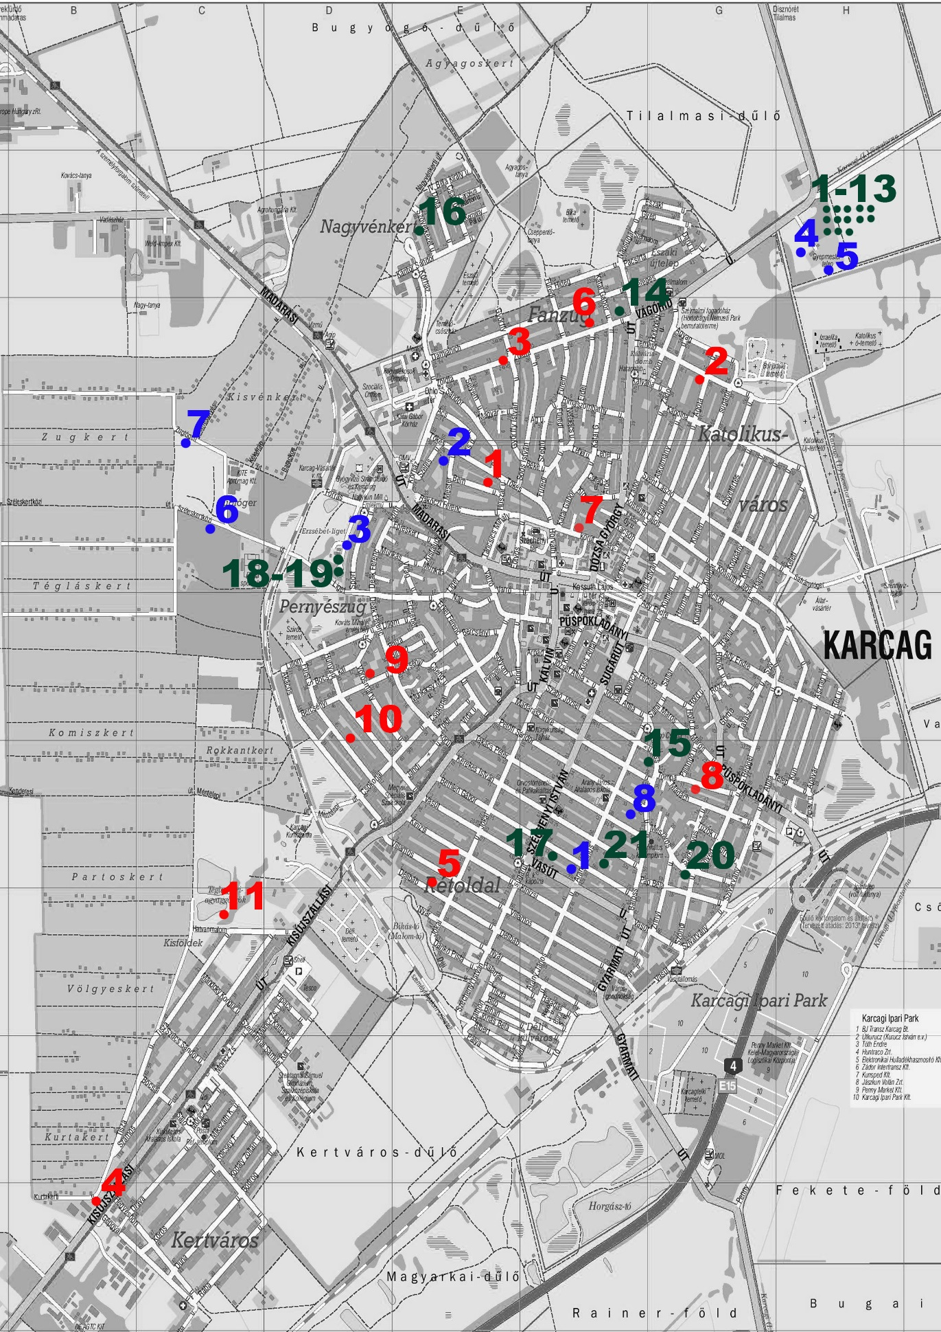

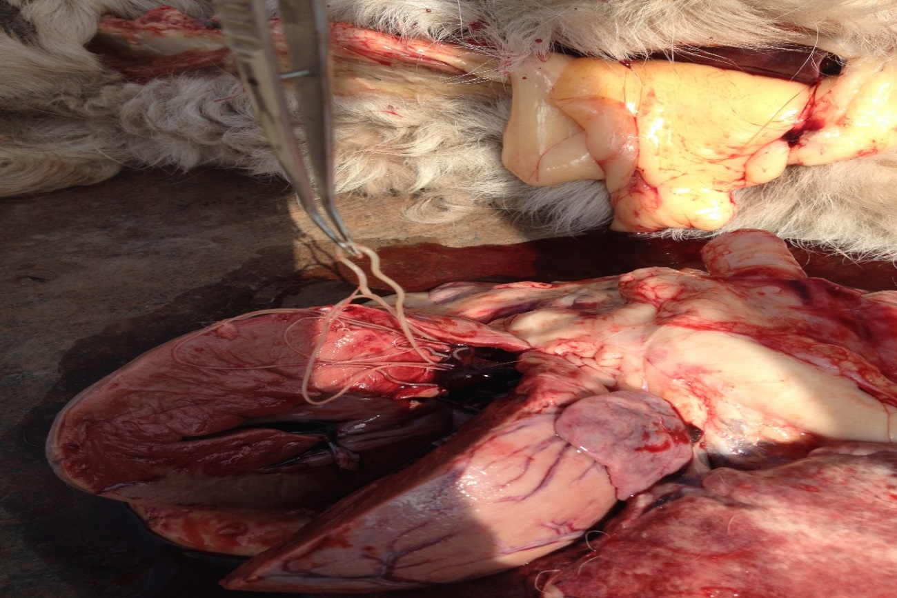

**7. ábra:** Adult *Dirofilaria immitis* a jobb szívfélben (Saját felvétel. 2016.06.22)

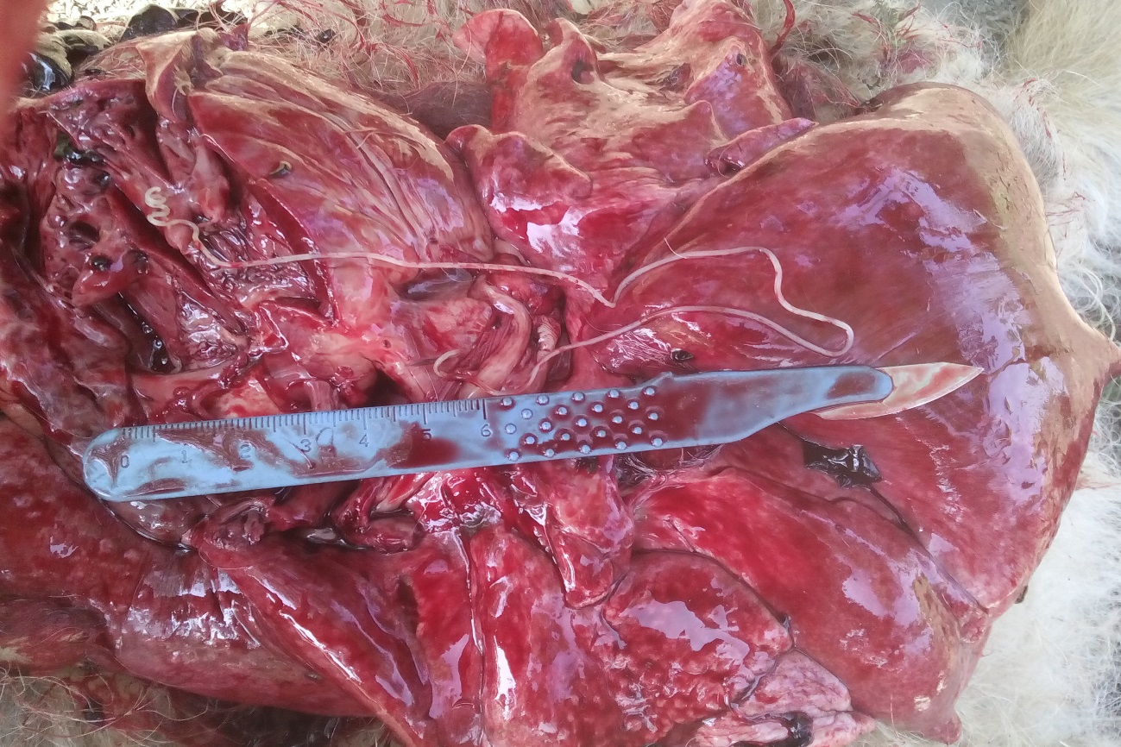

**8. ábra:** Körülbelül 25-30 cm hosszúságú, fehér színű nőstény a jobb szívfélben (Saját felvétel. 2016.08.30)

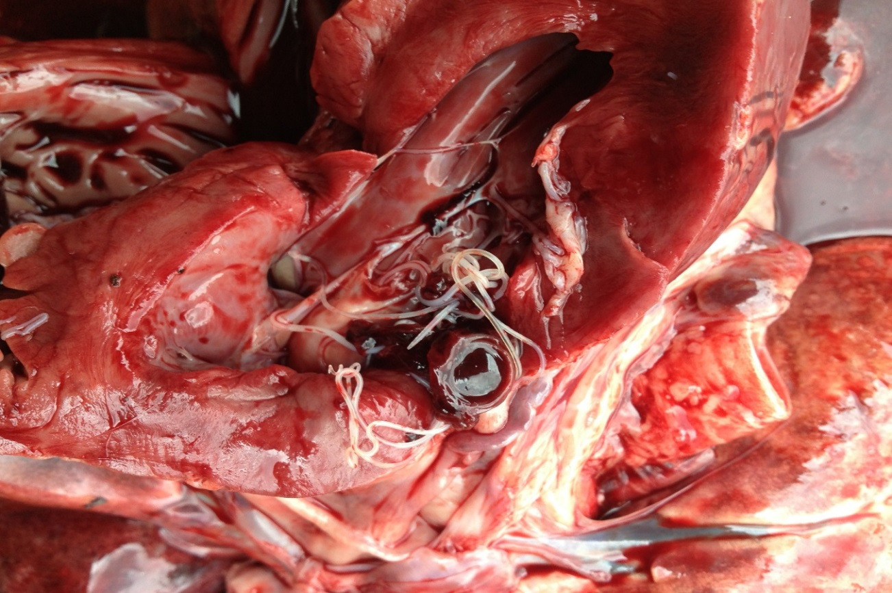

**9. ábra:** Szívférgek a jobb kamrában (Saját felvétel. 2016.06.16)

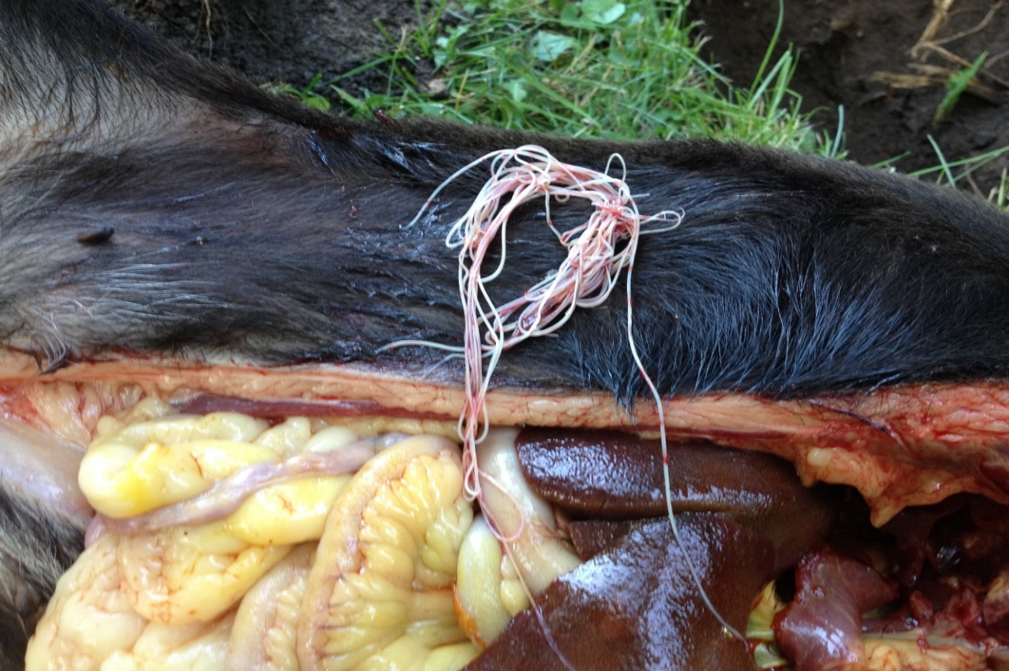

**10. ábra:** A 9. ábrán látható kutya szívéből eltávolított szívférgek (Saját felvétel. 2016.06.16.)

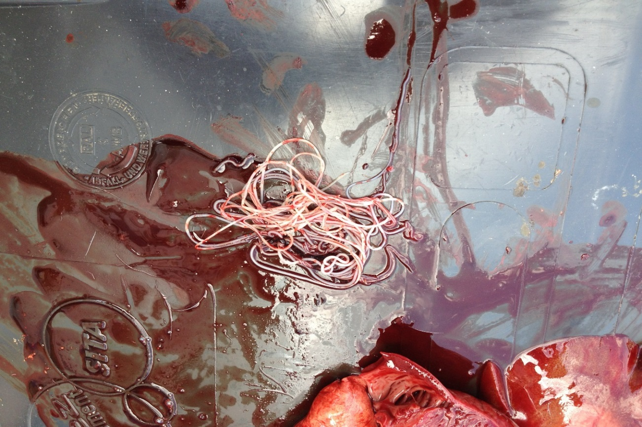

**11. ábra:** Előzetes tünetek nélkül, hirtelen elpusztult kutya jobb szívfeléből eltávolított *D. immitis* adultok (Saját felvétel. 2016.08.05)

# **10. KÖSZÖNETNYILVÁNÍTÁS**

Mindenek előtt köszönettel tartozom témavezetőmnek, dr. Farkas Róbert egyetemi tanárnak, az Állattani és Parazitológiai Tanszék tanszékvezetőjének, aki szakmai tanácsaival, építő jellegű bírálataival, a szakirodalom feldolgozásában és a dolgozatomhoz szükséges, tesztek, egyéb vizsgáló anyagok megszerzésében nyújtott pótolhatatlan segítséget.

E sorokkal szeretném köszönetemet kifejezni Gyurkovszki Mónika, Parazitológiai Tanszék dolgozója felé, aki a szakdolgozatomhoz szükséges laboratóriumi vizsgálatok elvégzésével, illetve az egyes vizsgálati módszerek gyakorlati elvégzésének betanításával segített sokat.

E helyen kell megemlékeznem a Kunkarcagi Állatvédő és Állatbarát Egyesület tagjainak segítőkészségéről, akik közül név szerint is kiemelem Szopkó Nikolett, Nemes Tímea és Szappanosné Kovács Mónika áldozatkész munkáját.

Hálával gondolok Saliga Viktória V. évfolyamos hallgatóra, aki az állatmenhely vérvételezésében, s a tájékozódó vérminták Pestre szállításában nyújtott nélkülözhetetlen segítséget.

A boncolásos felmérő vizsgálat során nyújtott fizikai és szervező tevékenységéért ezúton mondok köszönetet Kiss István gyepmesternek.

Szakdolgozatom grafikai munkája (ábrák, térképek) Pandúr Sándor 3D grafikus munkáját dicséri.

Végül, de nem utolsó sorban köszönetemet szeretném kifejezni feleségemnek a szakdolgozat gépeléséért, szerkesztéséért. Két kiskorú gyermekemnek, Misunak és Zétinek pedig azért, mert elfogadták, hogy közel két éven át kevesebb idő jutott rájuk.